### CÔNG TY CỔ PHẦN XÂY DỰNG

**COTECCONS**

*Số:* 1295/2023/CV-CT.HDQT

### CỘNG HÒA XÃ HỘI CHỦ NGHĨA VIỆT NAM

#### Độc lập - Tự do - Hạnh phúc

**-----o0o-----**

*TP. Hồ Chí Minh, ngày 26* *tháng 04* *năm 2023*

**CÔNG BỐ THÔNG TIN**

**Kính gửi: -** **Ủy Ban Chứng Khoán Nhà** **Nước**

* **Sở Giao Dịch Chứng Khoán TP. HCM**
* **Sở Giao dịch Chứng khoán Hà** **Nội**
* Tên công ty : CÔNG TY CỔ PHẦN XÂY DỰNG COTECCONS
* Tên giao dịch : COTECCONS
* Địa chỉ trụ sở chính: 236/6 Điện Biên Phủ, P.17, Q. Bình Thạnh, TP. HCM.

- Điện thoại : (84) (28) 35142255 - Fax: (84) (28) 35142277

* Mã chứng khoán : CTD
* Vốn điều lệ : 788.308.000.000 đồng *(Bảy trăm tám mươi tám tỷ, ba trăm lẻ tám triệu đồng)*
* Người thực hiện công bố thông tin: ông Bolat Duisenov - Người đại diện theo pháp luật
* Loại thông tin công bố: ☑ 24h, □ 72h, □ Yêu cầu, □ Bất thường, □ Định kỳ

#### Nội dung công bố thông tin:

Công ty Cổ phần Xây dựng Coteccons công bố thông tin:

* Biên bản họp Đại hội đồng cổ đông thường niên lần thứ 19 - năm 2023.
* Các Nghị quyết Đại hội đồng cổ đông thường niên lần thứ 19 - năm 2023.

Thông tin chi tiết được đăng tải tại website Công ty theo đường link:

*https://coteccons.vn/investor-relations-vn/*

Chi tiết như văn bản đính kèm.

**Nơi nhận:**

* *Như trên*
* *Lưu VP*

### CÔNG TY CỔ PHẦN XÂY DỰNG COTECCONS

**Người đại diện theo pháp luật**

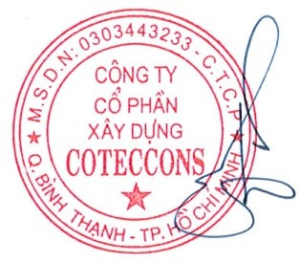

### BOLAT DUISENOV

1

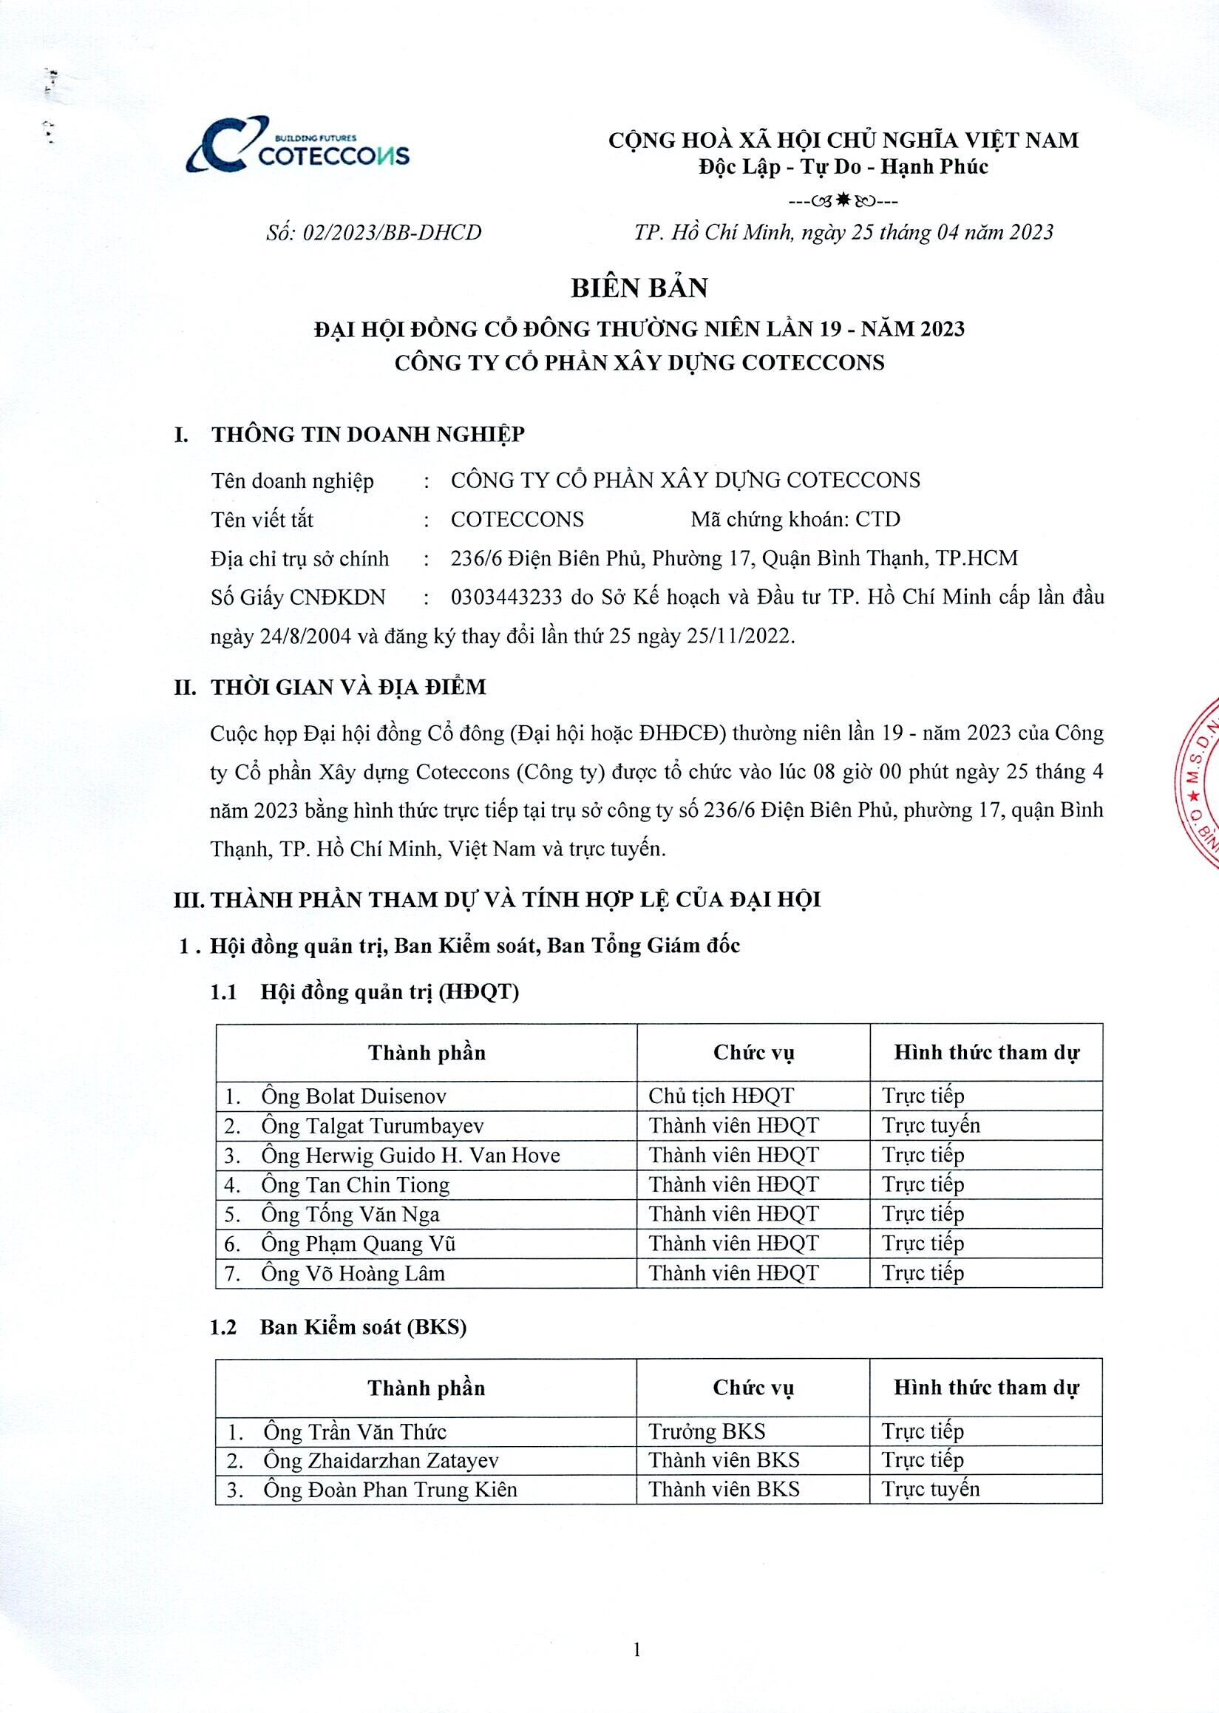

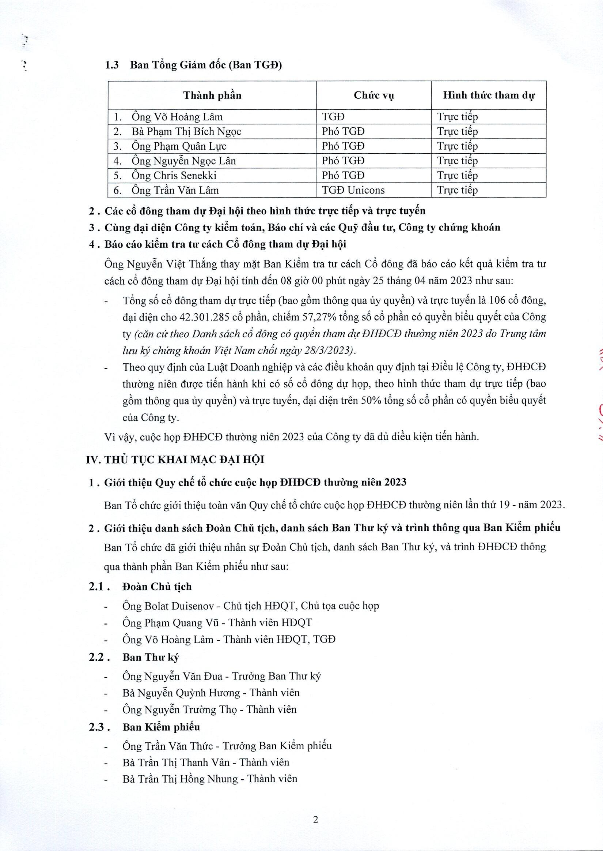

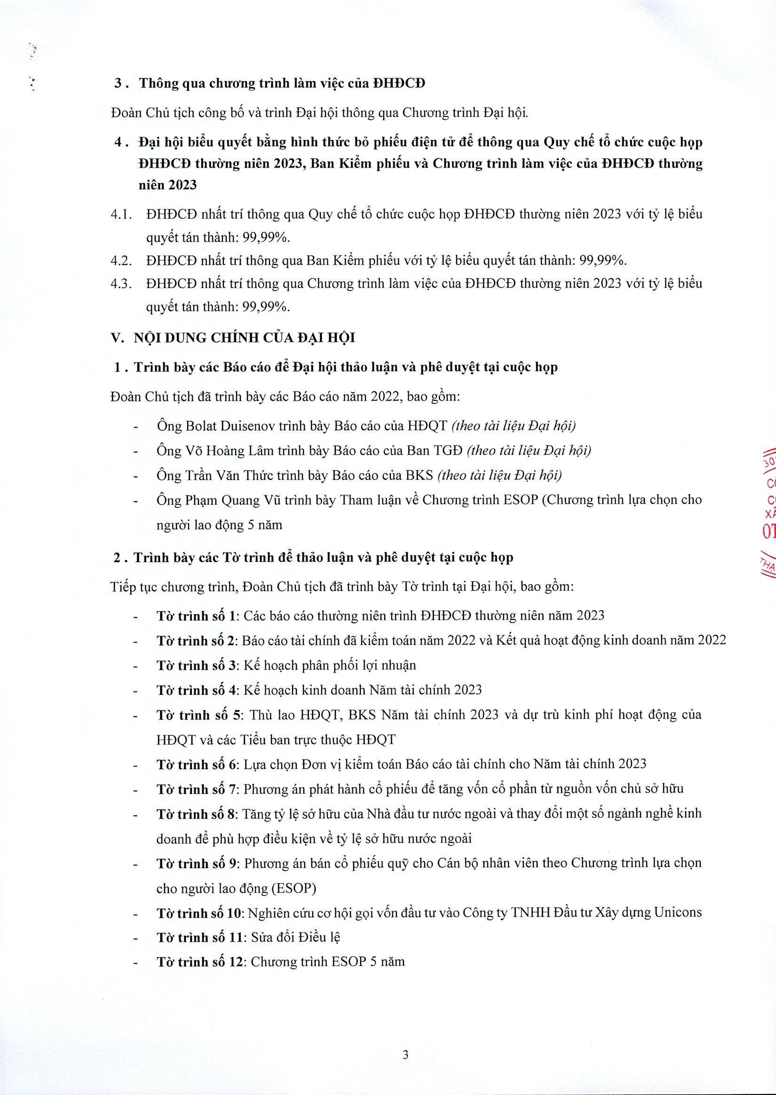

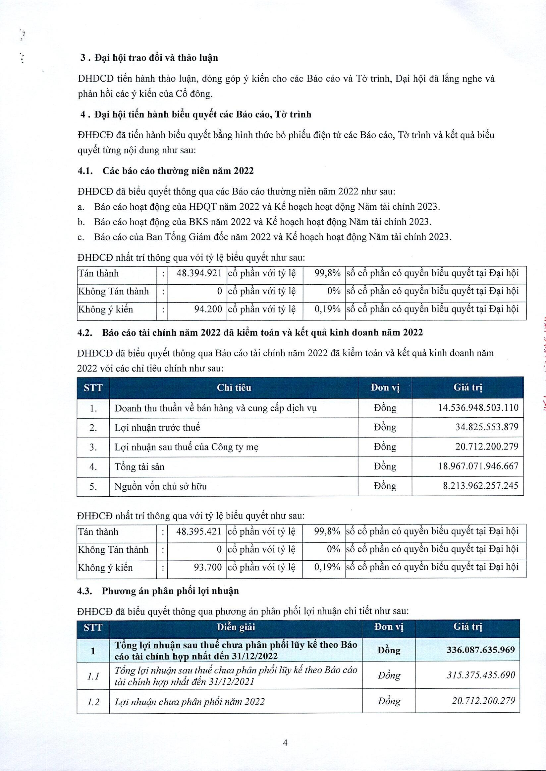

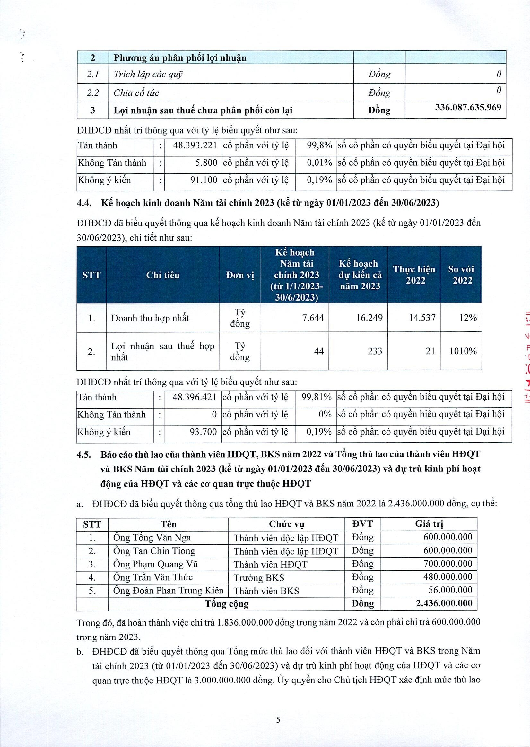

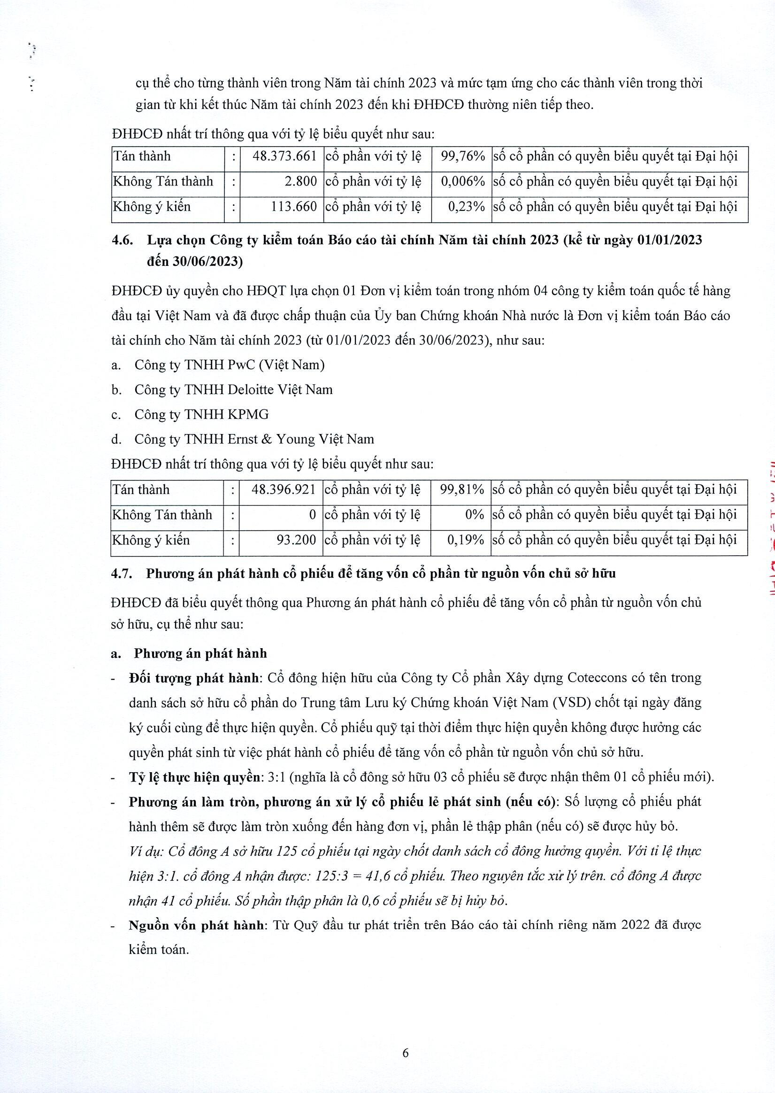

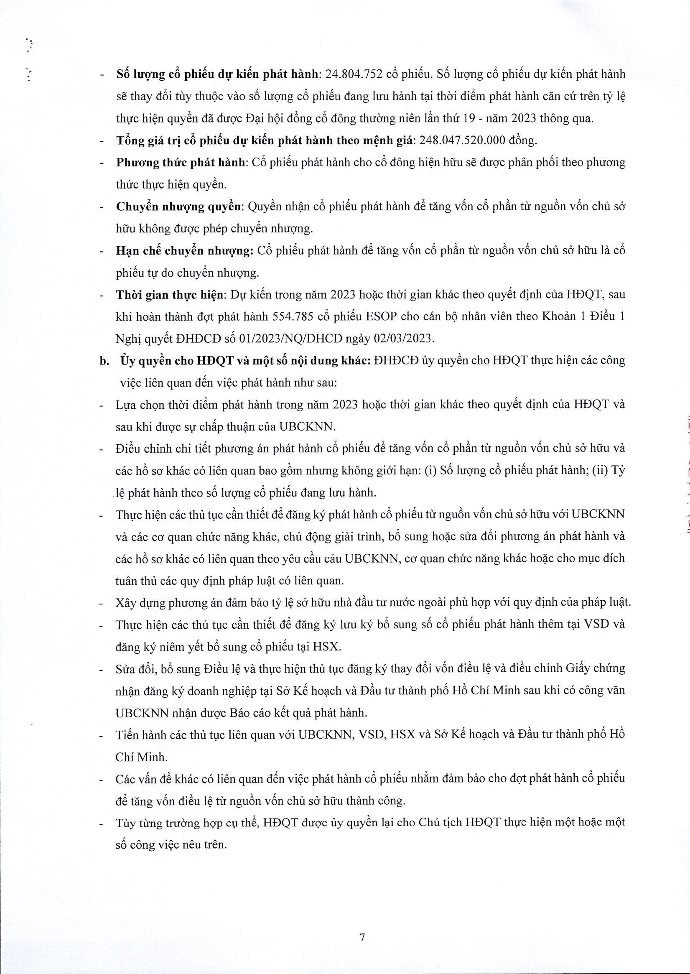

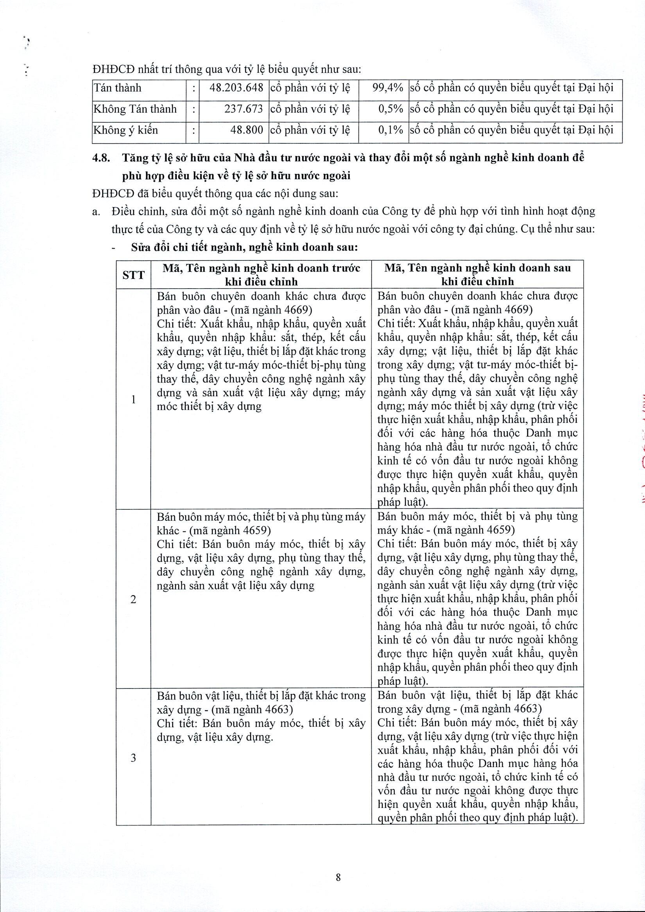

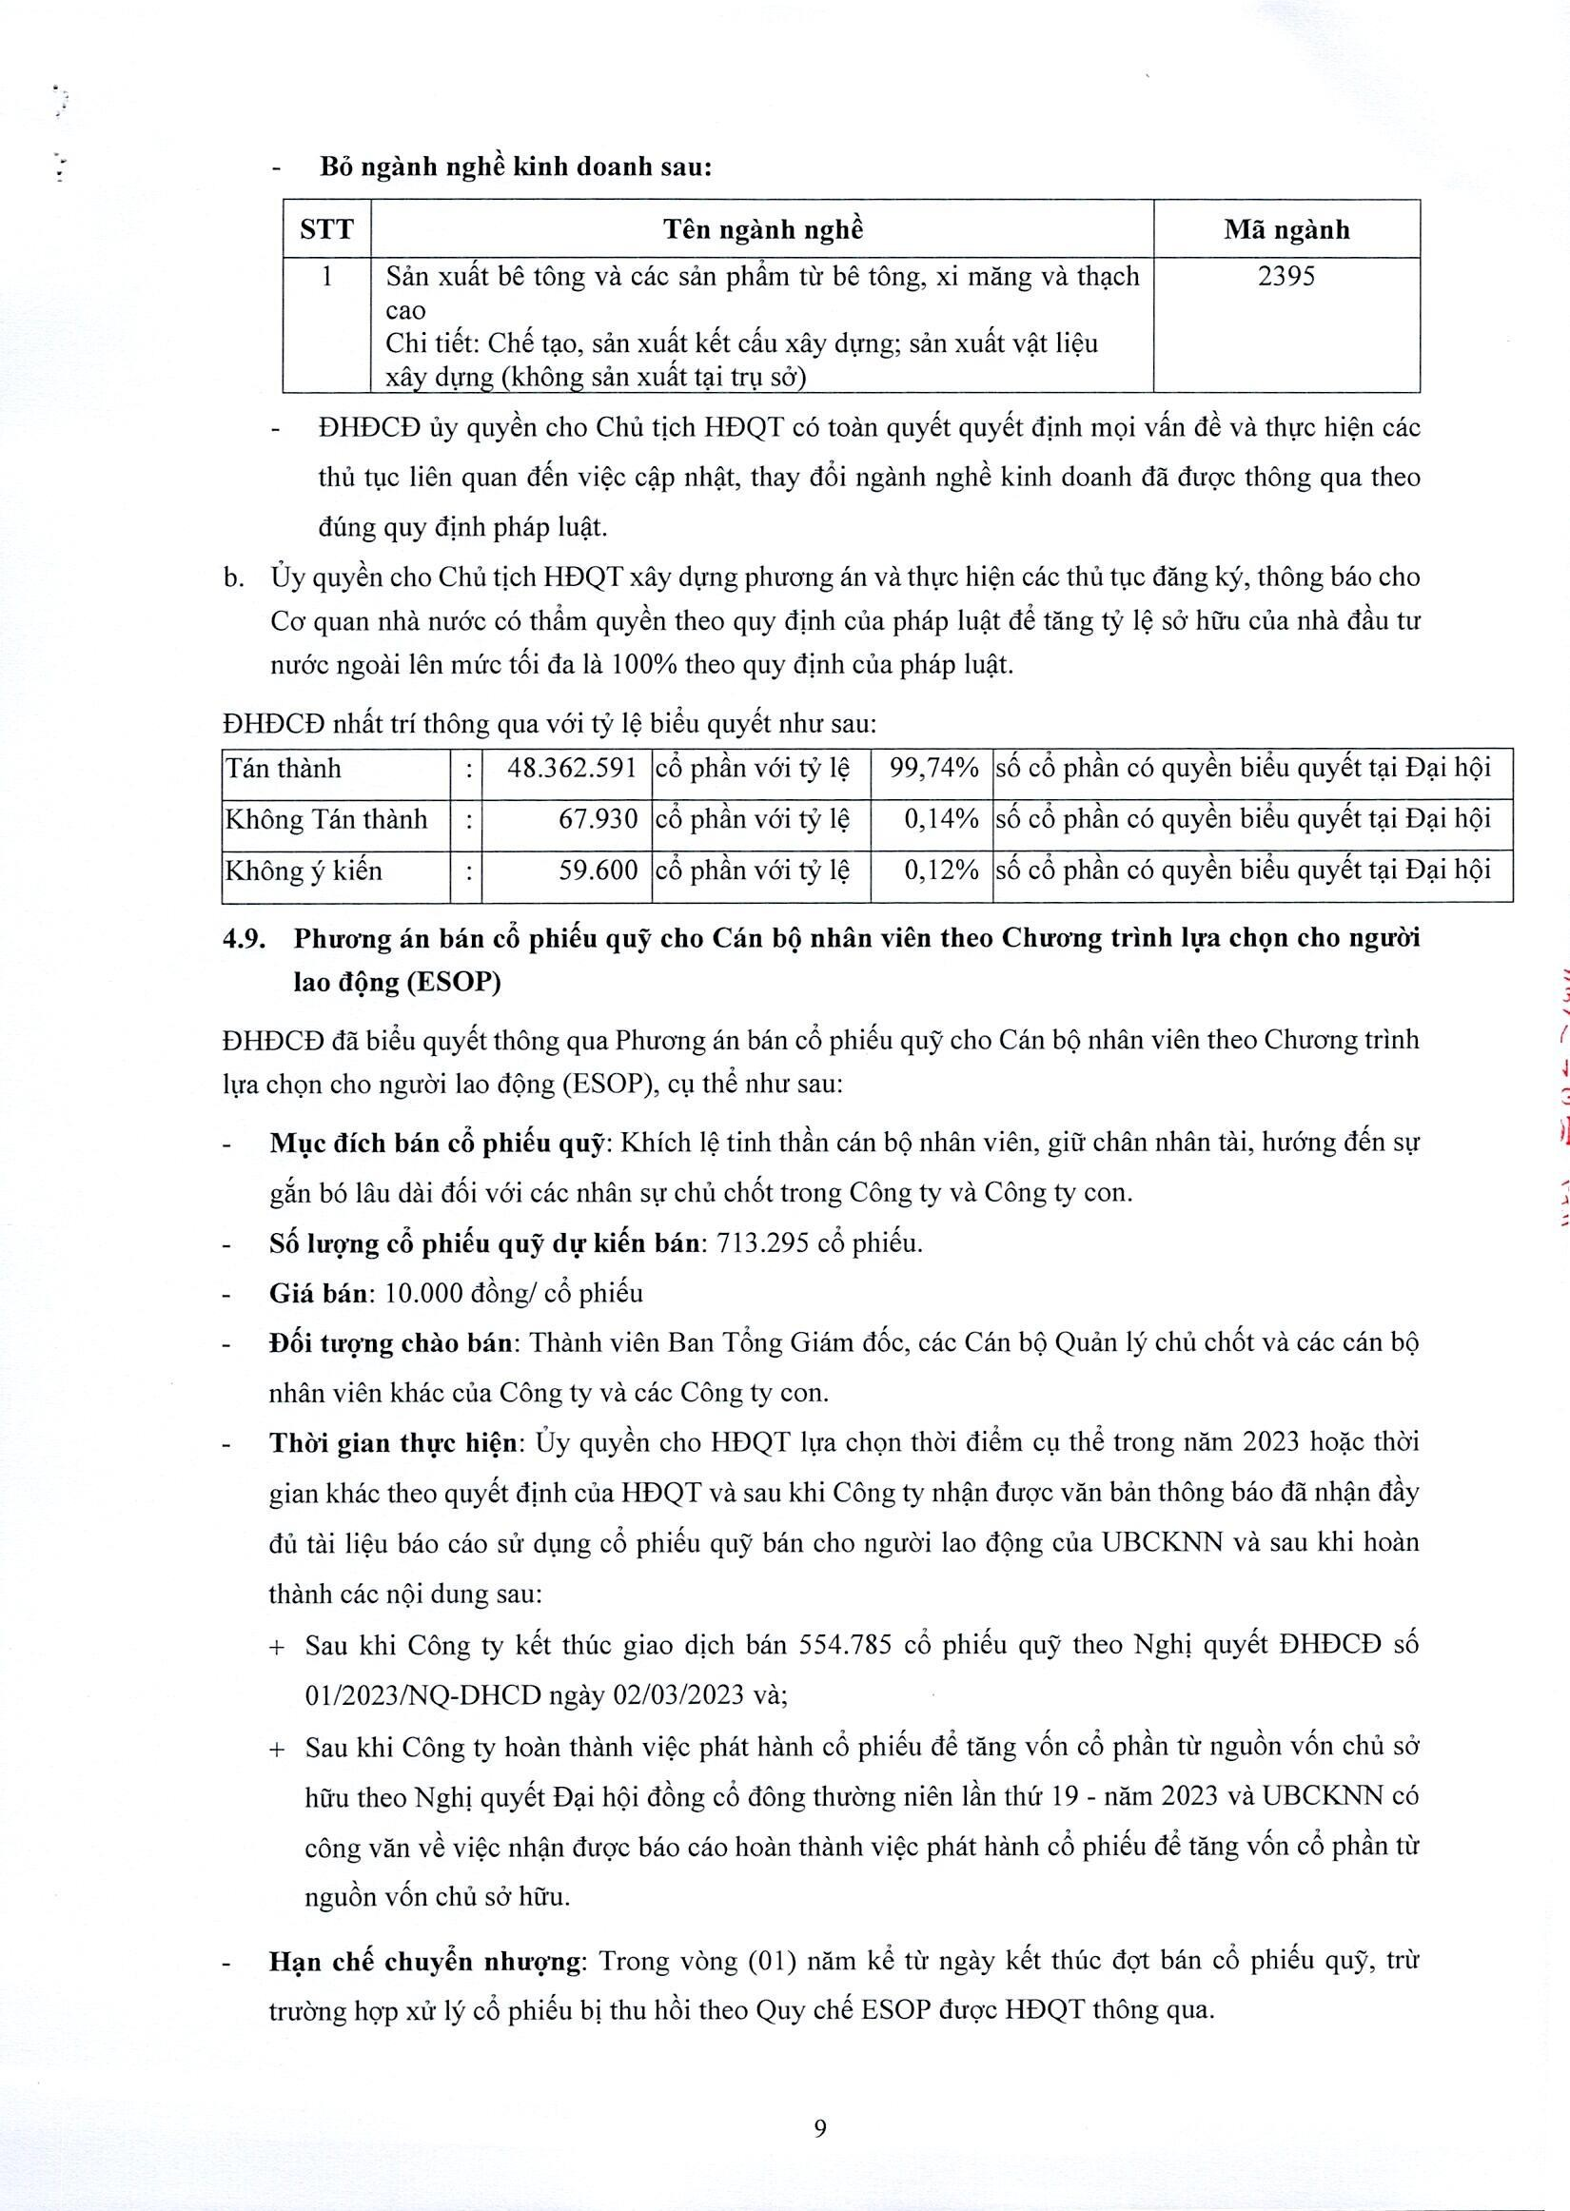

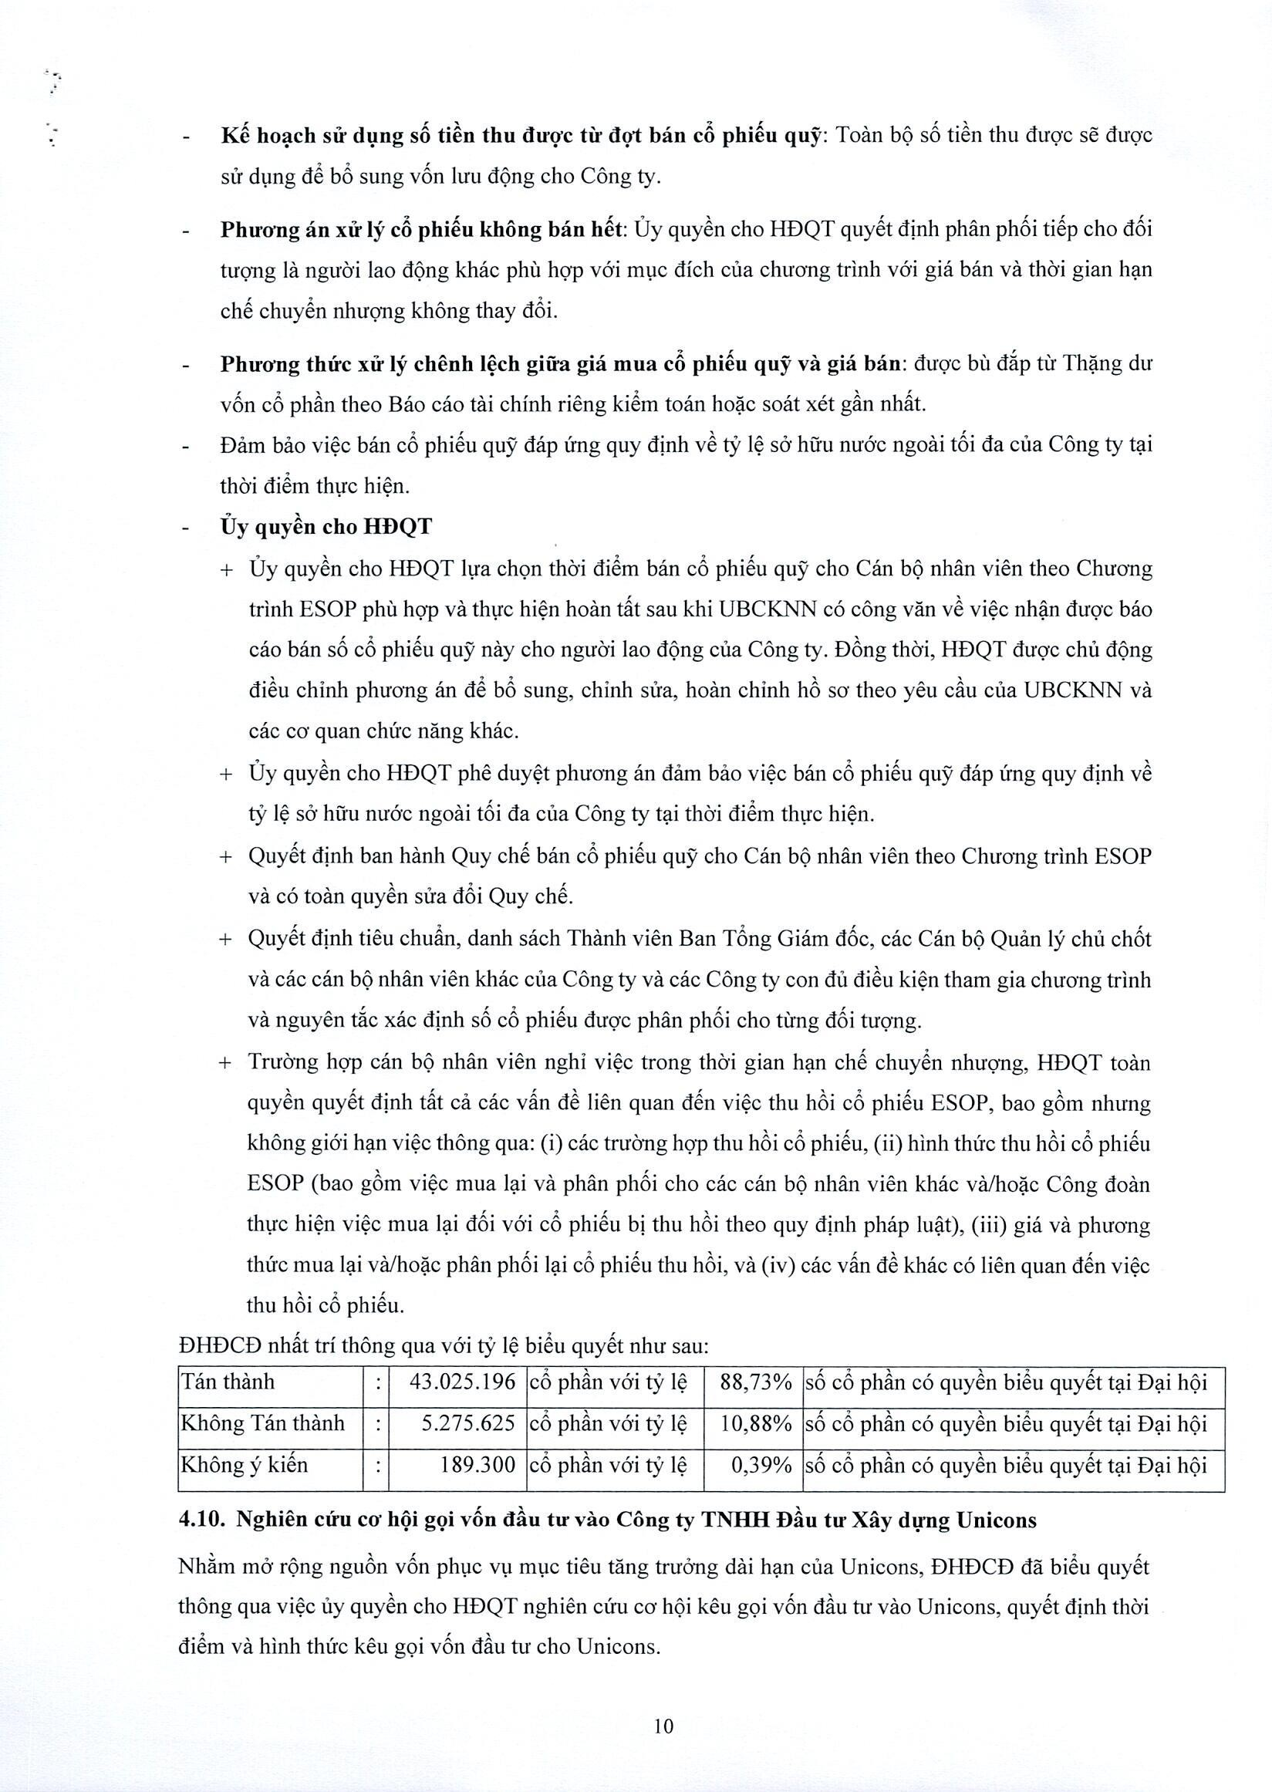

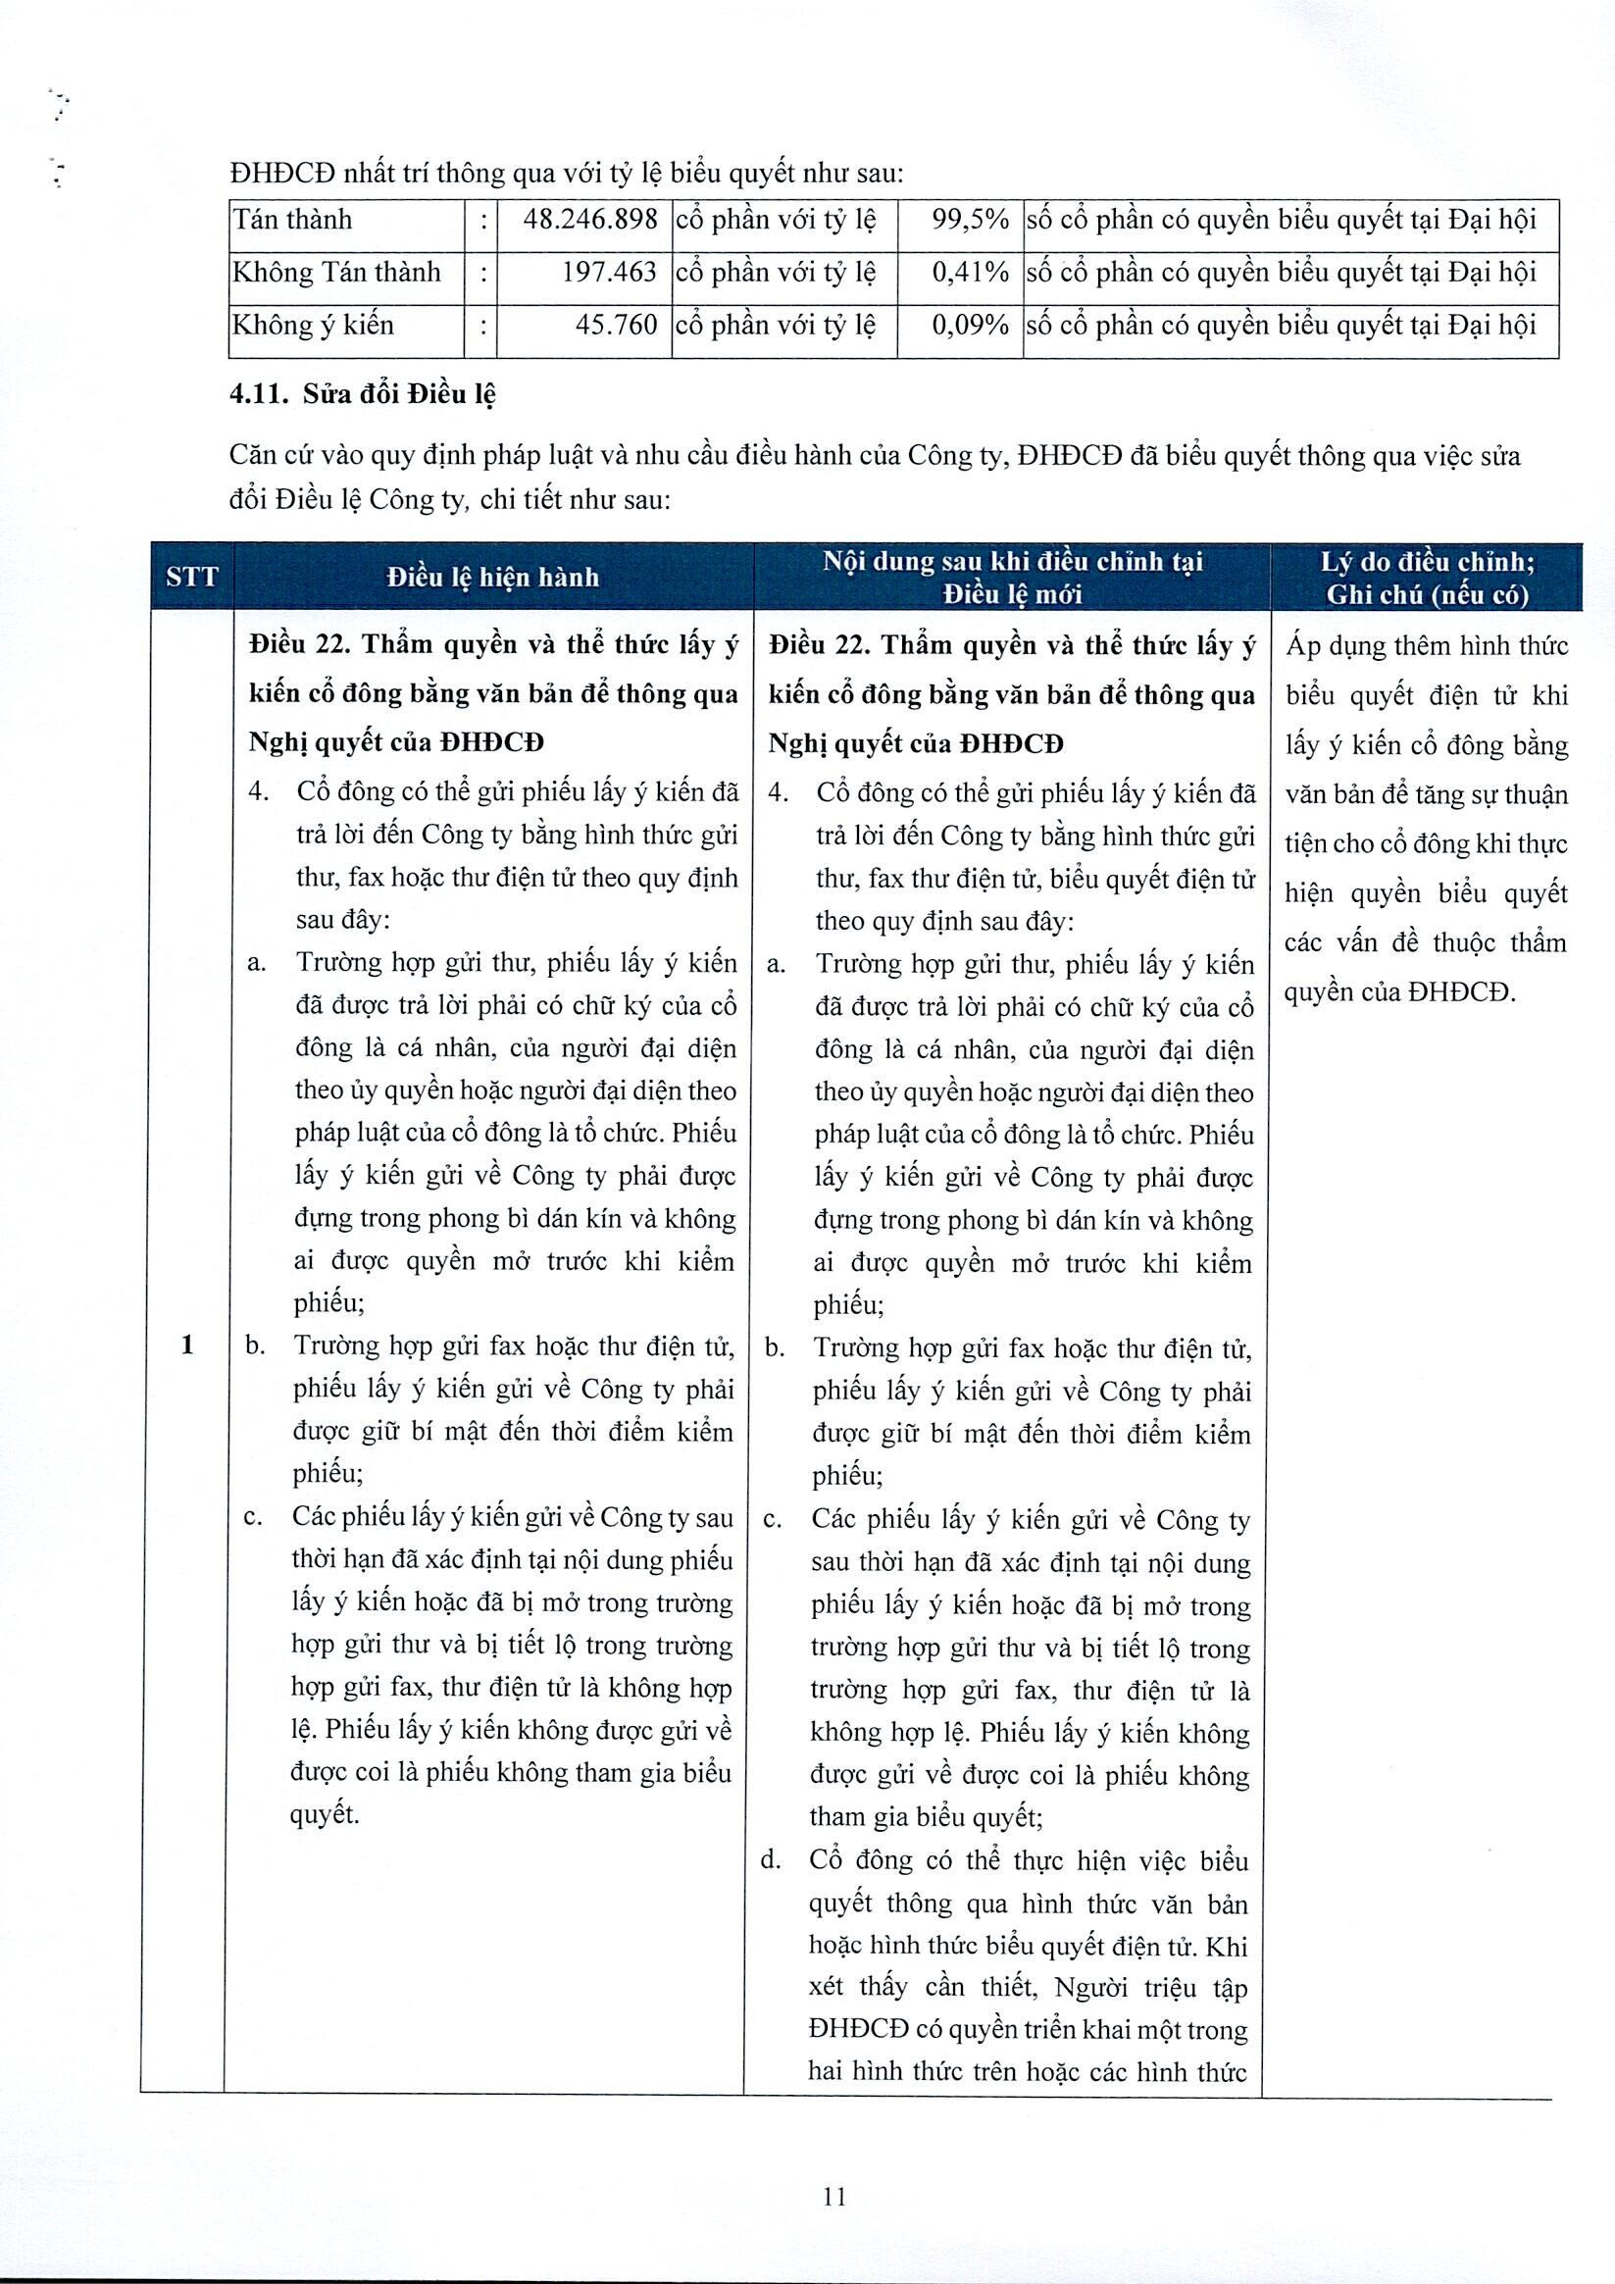

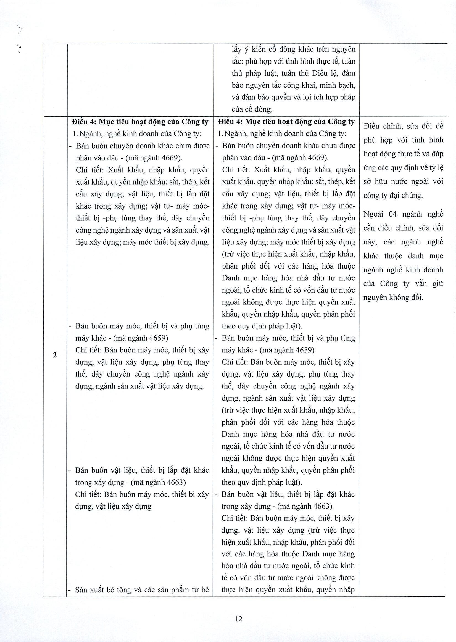

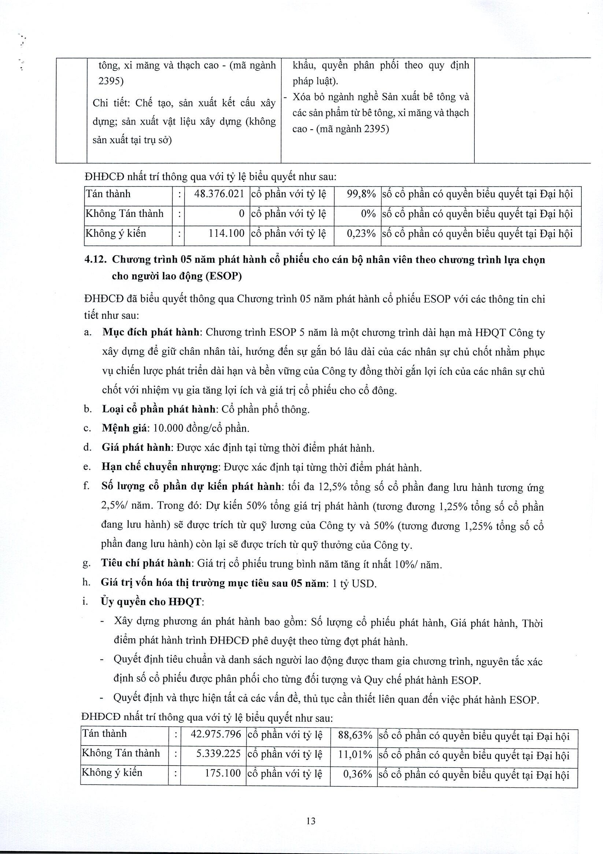

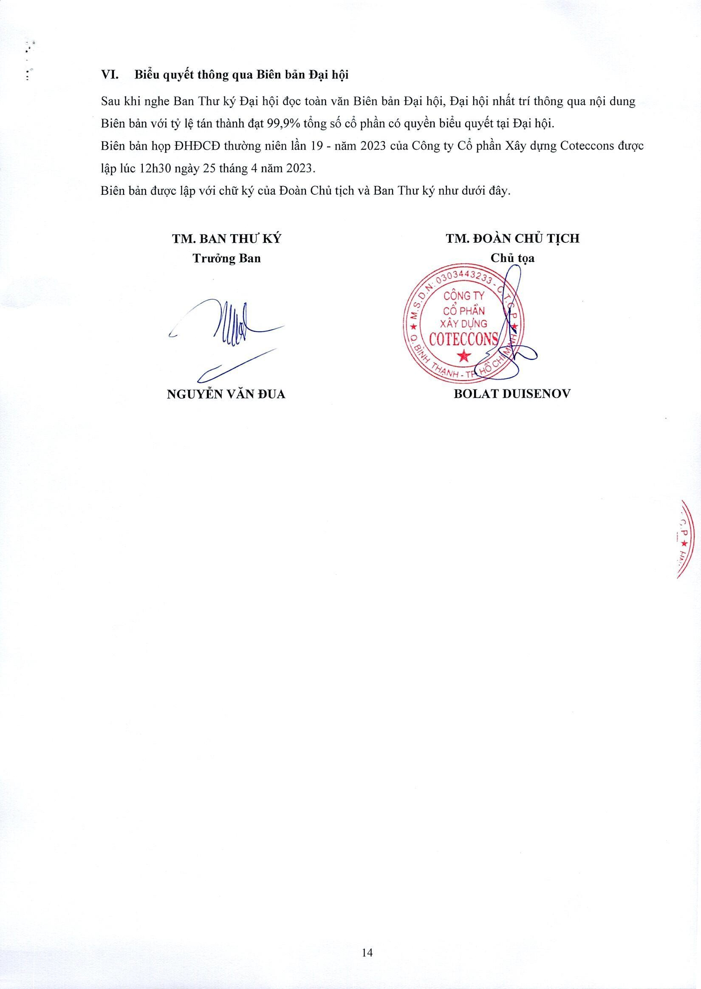

#### C(>NG HOA. XA H(>I CHU NGHiAVI)::TNAM

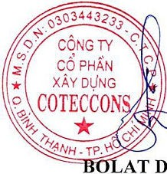

**Doc lap -**-**T**--03**lf d**•**o**�**-** -**H**--**anh phrrc**

S6.: 02/2023/NQ-DHCD *TP. H6 Chi Minh, ngay 25 thang 4 nam 2023*

### NGHJQU YET

#### DẠI H(>I DONG CO DÂNGTRUONGNIEN LAN 19 - NAM 2023 CÂNGTY CO PHAN XAY DljNG COTE CCONS

* *Can cuLu(lt Doanh Nghi?p s6 59/2020/QHl 4 au()'c Quốc h(}i thong qua ngay 17/6/2020;*
* *Can cuLu(lt Chung khoan số 54/2019/QH14 au()'c Quốc h(ji thong qua ngay 26/11/2019;*
* *Can cuDiều L? cua Cong G CJ phầnXay d1:r11g Coteccons ("Diều L?');*
* *Can cuBien ban số 02/2023/BB-DHCD ngay 25/4/2023 ciia Dại h(}i t16ng CJ dong thirimg nien /an 19 - nam 2023 cua Cong G CJ phầnXay d1:r11g Coteccons.*

### QUYETNGHJ

#### Di�u 1: Thong qua cac bao cao thll'011g nien nam 2022

D?i h(>i d6ng cb dong thong qua cac Bao cao thm:mg nien nam 2022 *nhu* sau:

1. Bao cao ho?t d9ng cua H9i d6ng quan *tri* nam 2022 va K� ho?ch ho?t d(>ng Nam tai chinh 2023.
2. Bao cao ho?t d9ng cua Ban Ki€m soat nam 2022 va K� ho?ch ho?t d9ng Nam tai chinh 2023.
3. Bao cao cua Ban T6ng Giam d6c nam 2022 va K� ho?ch ho?t d9ng Nam tai chinh 2023.

#### Di�u 2: Hi�u ll}'cthi hanh

Nghi quy�t nay c6 hi�u lṇc k€ tu ngay ky.

D?i h(>i d6ng *Cb* dong thuong nien l�n 19 - nam 2023 nh�t tri giao cho H(>i d6ng Quan *tri* cua Cong ty *cb* phk Xay dṇng Coteccons *tb* chuc, di9u hanh Cong ty thṇc hi�n thanh cong cac n9i dung cua Nghi quyet nay.

### TM. DOA.N CHU TJCH

**Chutjc�**

### UISEN OV

***�OTECC0111s***

#### C<)NG HOA. XA H<)I CHU NGHiA VItT NAM

**Doc lap - Tlf do - Hanh phuc**

#### ---03·w---

S6.: 03/2023/NQ-DHCD *TP. H6 Chi Minh, ngay 25 thang 4 nŏm 2023*

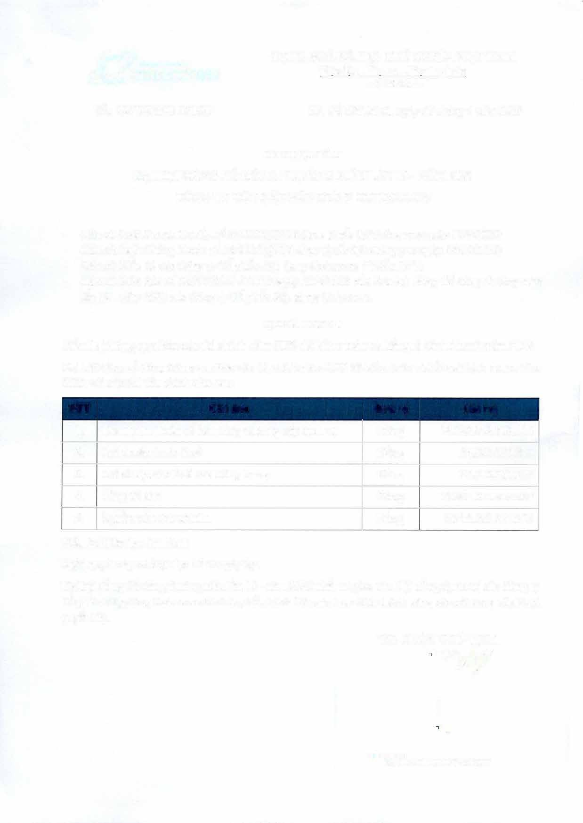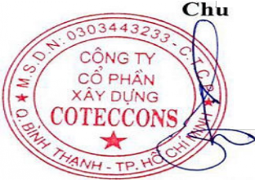

### NGHJQUYET

#### D,:\I H<)I DONG CO DONG THUONG NIEN LAN 19 - NAM 2023 CONG TY CO PHA.N :xAY Dl/NG COTECCONS

* *Cŏn cé LwJt Doanh Nghi¢p s6 59/2020/QH14 QU(JC Qu6c h9i thong qua ngay 17/6/2020;*
* *Cŏn cé Lu4t Chéng khoan s6 54/2019/QH14 QU(JC Qu6c h9i thong qua ngay 26/11/2019;*
* *Cŏn cé Diều L¢ cía Cong ty CJ phầnXay d1:mg Coteccons ("Diều L¢'');*
* *Cŏn cé Bien ban s6 02/2023/BB-DHCD ngay 25/4/2023 cía Dr;fi h9i a6ng CJ aong thucmg nien Zần 19* - *nŏm 2023 cía Cong ty cJ phầnXay d1:mg Coteccons.*

### QUYETNGHJ

#### Di�u 1: Thong qua Bao cao tai chinh nam 2022 da ki�m toan va k�t qua kinh doanh nam 2022

Dc;ti h9i d6ng c6 dong thong qua Bao cao tai chinh nam 2022 da ki€m toan va k�t qua kinh doanh nam 2022 v&i cac chi tieu chinh nhu sau:

#### STT Chi tieu Don vi Gia trj

|  |  |  |  |
| --- | --- | --- | --- |
| 1. Doanh thu thuful v€ ban hang va cung d.p djch V\l | | 06ng | 14.536.948.503.110 |
| 2. Lgi nhu� tnr&c thu€ | | 06ng | 34.825.553.879 |
| 3. Lgi nhu� sau thu€ cua Cong ty my | | 06ng | 20.712.200.279 |
| 4. T6ng tai san | | D6ng | 18.967.071.946.667 |
| 5. | Ngu6n v6n chu so hfru | 06ng | 8.213.962.257.245 |

**Di�u 2: Hi�u life thi hanh**

Nghi quy€t nay c6 hi�u h,rc k€ tu ngay ky.

Dc;ti h9i d6ng C6 dong thucmg nien l�n 19 - nam 2023 nhftt tri giao cho H9i d6ng Quan *tri* cua Cong ty C6 phful Xay d\Illg Coteccons t6 chuc, di€u hanh Cong ty tht,rc hi�n thanh cong cac n9i dung cua Nghi quy€t nay.

### TM. DOA.N CHU TJCH

* + **tjch��**

**BOLAT DUISENOV**

## �OTECC01,1s

S6.: 04/2023/NQ-DHCD

#### C()NG HOA. XA H()ICHUNGHiA VItTNAM

**Doc lap -Tlf do - Hanh phrrc**

*

---03 ro---

*TP. H6 Chi Minh, ngay 25 thang 4 nam 2023*

### NGHJQUYET

**O**

### D� H()IDONG CO DONGTHUNGNIEN LAN 19 -NAM 2023

#### CONGTY CO PHAN XAY Dl/NG COTECCONS

* *Can cé Lu(lt Doanh Nghi?p s6 59/2020/QH14 au<7c Qu6c h(5i thong qua ngay 17/6/2020;*
* *Can cit Lu(lt Chéng khoan s6 54/2019/QH14 au<7c Qubc h(5i thong qua ngay 26/11/2019;*
* *Can cé Diều L? cáa Cong ty C6 phần Xay d?mg Coteccons ("Diều L? ");*
* *Can cit Bien ban s6 02/2023/BB-DHCD ngay 25/4/2023 cáa Dr;d h(5i a6ng C6 dong thuimg nien tần 19- nam 2023 cáa Cong ty C6 phần Xay d?rng Coteccons.*

### QUYETNGHJ

#### Di�u 1: Thong qua phll'ong an phan phBi lqi nhu�n

D?i h9i d6ng c6 dong thong qua phuong an phan ph6i lgi nhu�, chi ti€t nhu sau:

**1**

*I.1*

#### T6ng lqi nhu�n sau thu� chlfa phan phBi lily k� theo Bao cao tai chinh hQ'P nh§t d�n 31/12/2022

*T<5ng l<;Ji nhu(ln sau thui chua phan phbi luy ki theo*

|  |  |  |  |
| --- | --- | --- | --- |
| *Bao cao tai chinh h()'p nhdt ain 31I1212021*  *1.2 L<;Ji nhu(ln chua phan phbi nam 2022* | |  | |
| **2 Phlfong an phan phBi Iqi nhu�n** | |
| *2.1 Trich l(lp cac qujJ* | |
| *2. 2* | *Chia c6 téc* | *D6ng* | *0* |
| **3** | **Lqi nhu�n sau thu� chlfa phan phBi con I�i** | **D6ng** | **336.087.635.969** |

|  |  |
| --- | --- |
| **D6ng** | **336.087.635.969** |
| *D6ng D6ng*  *D6ng* | *315.375.435.690*  *20.712.200.279*  *0* |

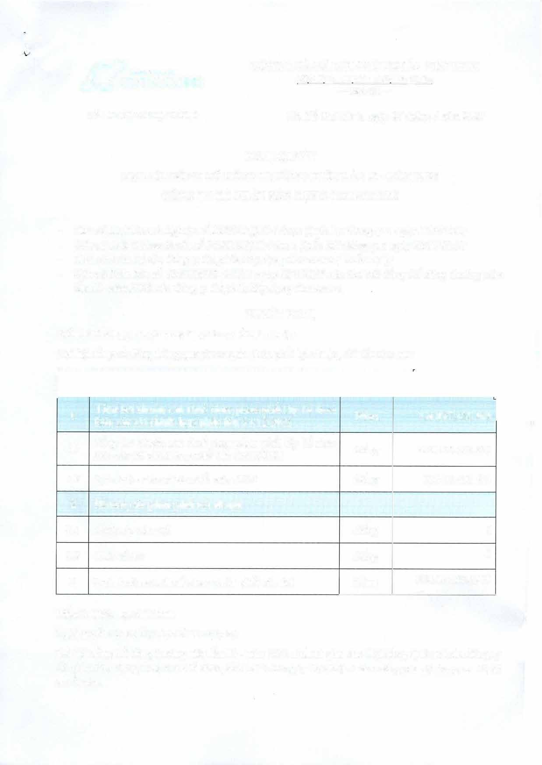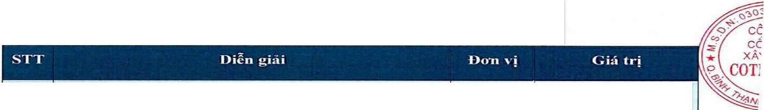

#### Di�u 2: Hi�u Ive thi hanh

Nghj quy€t nay c6 hi�u h,rc k� tir ngay ky.

D?i h9i d6ng C6 dong thucmg nien lful 19 - narn 2023 nhit tri giao cho H9i d6ng Quan tri cua Cong ty C6 phần Xay d1,rng Coteccons t6 chuc, diều hanh Cong ty th1Jc hi�n thanh cong cac n9i dung cua Nghi quy€t nay.



�OTECCoi,is

#### C()NG HOA XA H()I CHU NGHiAVIJtTNAM

**Doc lap -Ttr do - Hanh phtrc**

#### ---03•&:>---

S6.: 05/2023/NQ-DHCD *TP. H6 Chi Minh, ngay 25 thci.ng 4 nam 2023*

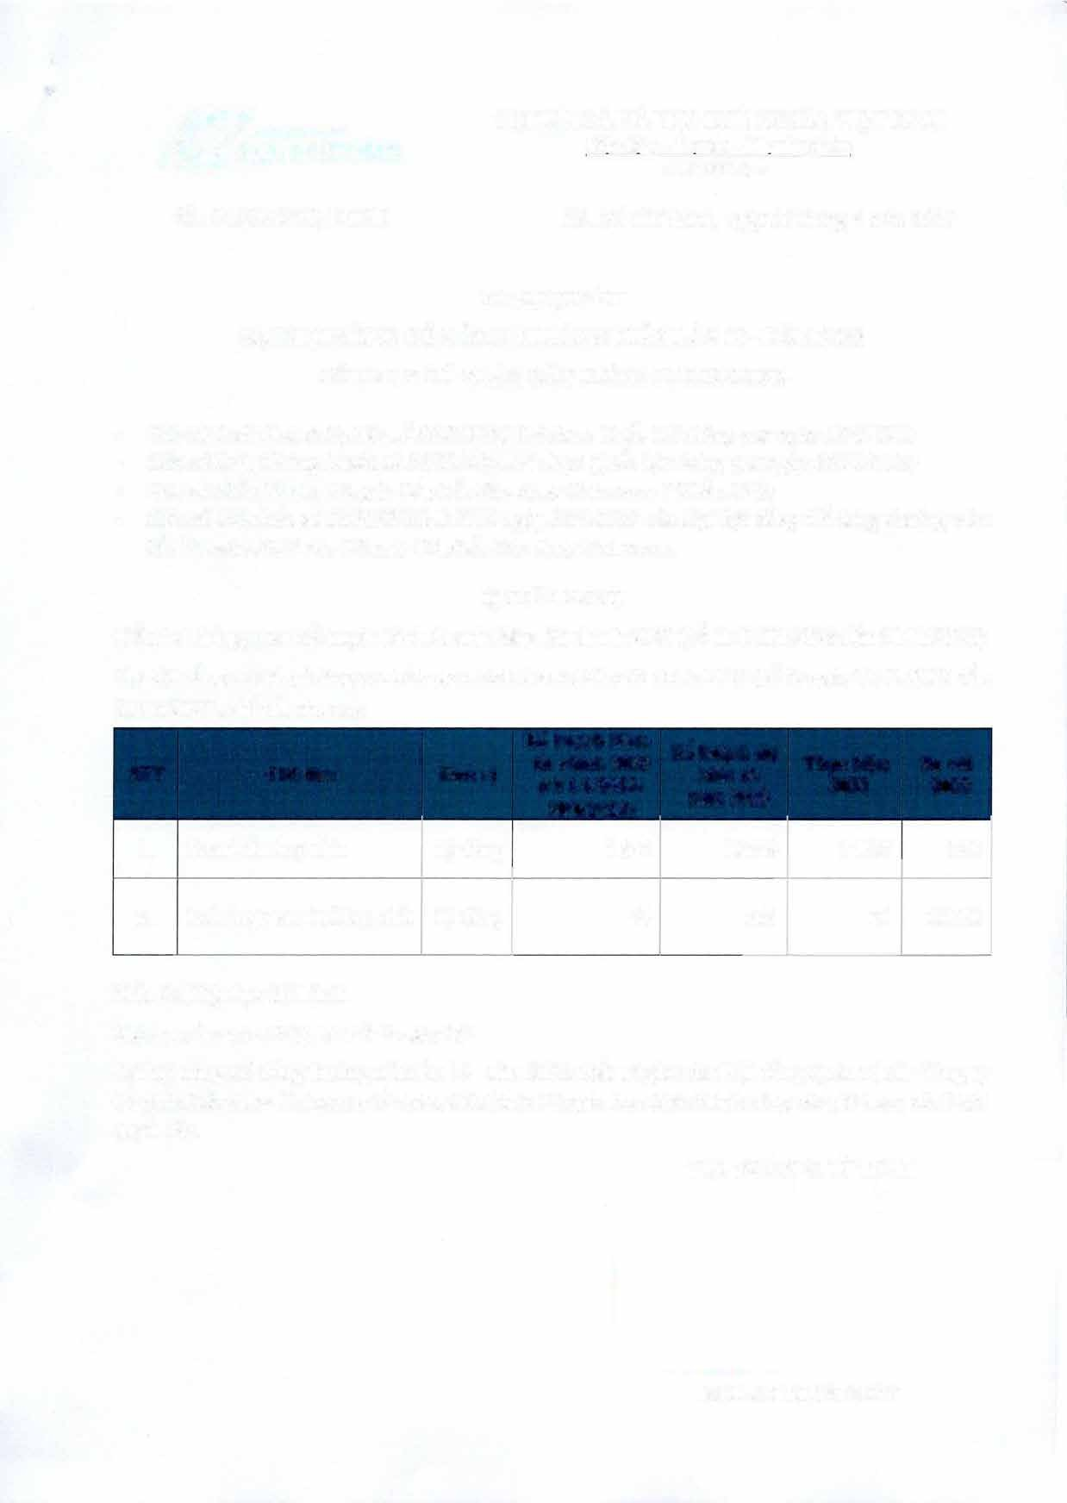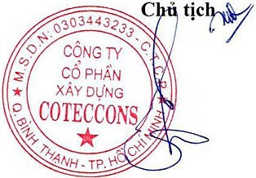

### NGHJQUYET

#### D,M H()I DONG CO DONGTHUONGNIENLAN 19 -NAM 2023 CONGTY CO PHAN XAY Dl/NG COTE CCONS

* *Can cá Lu(Jt Doanh Nghi?p s6 59/2020/QH14 aU(/C Qu6c h9i thong qua ngay 17/6/2020;*
* *Can cá Lu(Jt Cháng khoci.n s6 54/2019/QH14 aiwc Qu6c h9i thong qua ngay 26/11/2019;*
* *Can cá £Jiều L? cía Cong ty C6 phần Xay d!!íg Coteccons ("£Jiều L? ");*
* *Can cá Bien ban s6 02/2023/BB-DHCD ngay 25/4/2023 cía Dt;li h9i il6ng C6 dong thucmg nien lần 19- nam 2023 cía Cong ty C6 phần Xay d!!ng Coteccons.*

### QUYETNGHJ

#### Di�u 1: Thong qua K� ho�ch kinh doanhNam tai chinh 2023 (ki tir 01/01/2023 d�n 30/06/2023)

D?i h9i d6ng c6 dong thong qua k� ho?ch kinh doanh Nam tai chinh 2023 (ke **tir** ngay 01/01/2023 d�n 30/06/2023), chi ti�t nhu sau:

**Kế ho�ch Nam Kế ho�ch di!**

**STT Chi ticu DO'n vi tai chinh 2023 Th1_rc hi?n So voi**

**kiến ca**

**(tir 1/1/2023- 2022** **2022**

**nam 2023**

**30/6/2023)**

|  |  |  |  |  |  |  |
| --- | --- | --- | --- | --- | --- | --- |
| I. | Doanh thu hgp nhiit | Ty d6ng | 7.644 | 16.249 | 14.537 | 12% |
| 2. | Lgi nhu�n sau thu� h9')) nhiit | Ty d6ng |  | 233 | 21 | 1010% |
| **Di�u 2:** | **Hi�u life thi hanh** |  |  |  |  |  |

44

Nghi quy�t nay c6 hi�u h,rc ke **tir** ngay ky.

D?i h9i d6ng C6 dong thuong nien lfu1 19 - nam 2023 nh�t tri giao cho H9i d6ng Quan tri cua Cong ty C6 phần Xêy dµng Coteccons t6 chuc, diều hanh Cong ty thµc hi�n thanh cong cac n9i dung cua Nghi quy�t nay.

### TM. DOAN CHUTJCH

**BOLAT DUISENOV**

**tC7corECC:0111s**

#### C()NG HOA XA H()I CHUNGHiA VItTNAM

**Doc lap - Tll' do - Hanh phúrc**

xe---

---0.3

S6.: 06/2023/NQ-DHCD *TP. H6 Chi Minh, ngay 25 thang 4 nam 2023*

#### NGiqQUYET

**DẠI H()I DONG CO DONG THlfÄNGNIEN LAN 19 -NAM 2023 CONG TY CO PHAN XAY DỤ/NG CO TECCONS**

* *Can cu Lutjt Doanh Nghi?p s6 59/2020/QHl 4 aU()'C Qu6c h9i thong qua ngay 17/6/2020;*
* *Can cu Lu(lt Chi'mg khoan s6 54/2019/QHl 4 au()'c Qu6c h9i thong qua ngay 26/11/2019;*
* *Can cu Diều L? cía Cong Q C6 phần Xay d1,mg Coteccons ("Diều L? '');*
* *Can cu Bien ban s6 02/2023/BB-DHCD ngay 25/4/2023 cía Dt;1i h9i t16ng C6 tlong thuimg nien lần 19* - *nam 2023 cía Cong ty C6 phần Xay d1,mg Coteccons.*

### QUYETNGHJ

#### Di�u 1: Thong qua t6ng mfrc chi tra thu lao H{H d6ng quan trj va Ban Kiim soat nam 2022 la 2.436.000.000 dong, Cl} the:

**�**

**STT Ten Chúrc DV T Gia tri ;,** o*- **CONG**

,-----,c-----------z-----------,--�--------.// -9

VI}

co

Ong T6ng Van Nga Thanh vien d9c l�p HDQT D6ng 600.0.00.00..t' ?. PH

Ong Tan Chin Tiong Thanh vien d(>c l�p HDQT D6ng 600.000.00 1, 1 XAY 0�

1. Ong Ph<;1m Quang Vu Thanh vien HDQT Dong 700.000.ooc»·�;,z,-,yCOTE:
2. Ong Tran Van Thuc Truong Ban ki�m soat Dong 480.000.000

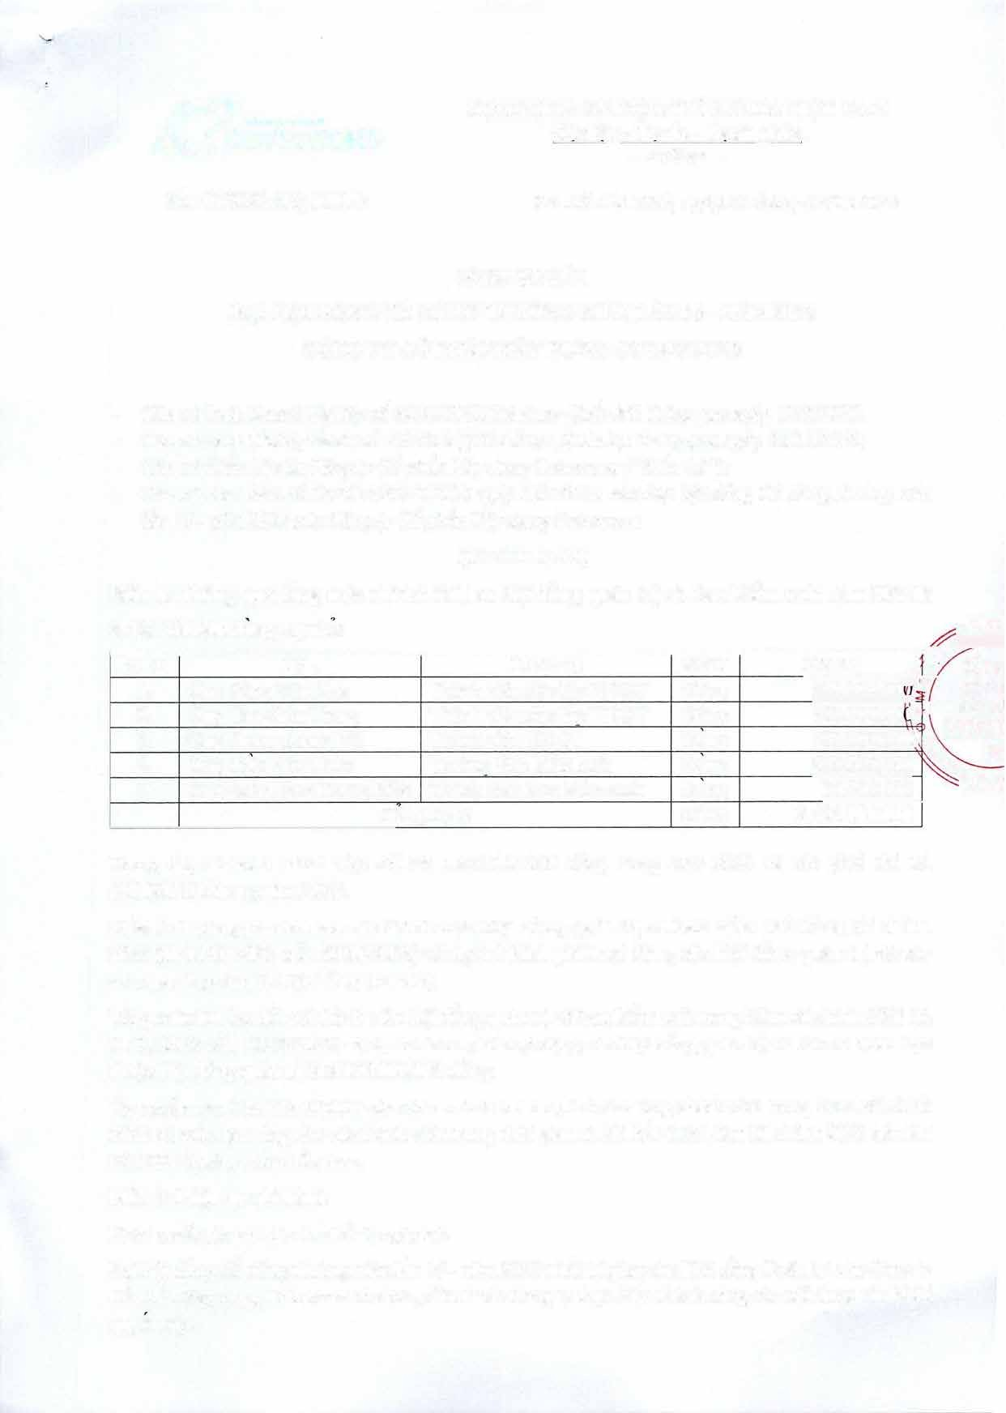

1. Ong Doan Phan Truog Kien Thanh vien Ban ki�m soat Dong 56.000.000

#### Tong cqng D6ng 2.436.000.000

Trong d6, da hoan thanh vi�c chi tra 1.836.000.000 d6ng trong nam 2022 va con phai chi tra 600. 000.000 trong nam 2023.

#### Di�u 2: Thong qua thu lao cua thanh vien Hqi d6ng quan trj va Ban kiim soatN am tai chinh 2023 (tir 01/01/2023 d�n 30/06/2023) va dl! tru kinh phi ho�t dqng cua Hqi d6ng quan trj va cac CO' quan tr1,l'c thuqc Hqi d6ng quan tri

T6ng muc thu lao d6i v&i thanh vien H(>i d6ng quan tri va Ban ki�m soat trong Nam tai chinh 2023 (tu 01/01/2023 d€n 30/06/2023) va d\l' tru kinh phi ho<;1t d(>ng cua H(>i d6ng quan tri va cac ca quan tf\l'C thu(>c H(>i d6ng quan tri la **3.000.000.000 d6ng.**

Uy quyền cho Chu tich HDQT xac dinh muc thu lao C\l th� cho tung thanh vien trong Nam tai chinh 2023 va muc t?ID ung cho cac thanh vien trong thai gian tu khi k€t thuc Nam tai chinh 2023 d€n khi DHDCD thuang nien ti€p theo.

#### Di�u 3: Hi�u 11,l'C thi hanh

Nghị quy€t nay c6 hi�u lµc k� tu ngay ky.

D<;1i h(>i d6ng C6 dong thuang nien lful 19 - nam 2023 nh�t tri giao cho H(>i d6ng Quan tri cua Cong ty C6 phful Xay d\lnIlg Coteccons t6 chuc, diều hanh Cong ty th\l'c hi�n thanh cong cac n(>i dung cua Nghị quyet nay.

r_,,,��



# *�OTECC:01,1s*

#### C()NG HOA xA H()I CHUNGHiA Vlt::TNA M

**Doc lap -TU' do - Hanh phuc**

---03 * &)---

S6.: 07/2023/NQ-DHCD *TP. H6 Chi Minh, ngay 25 thang 4 nam 2023*

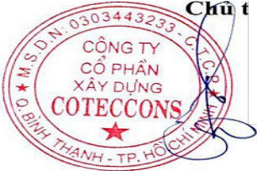

### NGHJQUYET

**D,:\-1 H()I DONG CO DȂNGTHUO'NGNIENLẢN 19 -NAM 2023 CȂNGTY CO PHẢN XAY DỰNG COTE CCONS**

* *Can cu Lugt Doanh Nghi?p s6 59/2020/QH14 au(Jc Qu<5c h9i thong qua ngay 17/6/2020;*
* *Can cu Lugt Chung khoan s6 54/2019/QHl4 au(Jc Qu<5c h9i thong qua ngay 26/11/2019;*
* *Can cu Di€u L? cỉa Cong G C6 phần Xay dfmg Coteccons ("Di€u L? '');*
* *Can dr Bien ban s6 02/2023/BB-DHCD ngay 25/4/2023 cỉa Dại h6i d6ng C6 dong thuòng nien Sần 19* - *nam 2023 cỉa Cong G C6 phần Xay dlfùg Coteccons.*

### QUYETNGHJ

#### Di�u 1:Thong qua h,ra chQn Cong ty kiim toan Bao cao tai chinhNam tai chinh 2023 (tir 01/01/2023 dến 30/06/2023)

D?i h(>i d6ng c6 dong uy quyền cho H(>i d6ng quan tri lựa chc;m 0 I Dan vi kiem toan trong nh6m 04 cong ty kiem toan qu6c tS hang d!u t?i Vi�t Nam va da duqc ch�p thu?Jl cua Uy ban Ch1111g khoan Nha nu&c la Dan vi ki�m toan Bao cao tai chinh cho Nam tai chinh 2023 (tu 01/01/2023 dSn 30/06/2023), nhu sau:

I. Cong ty TNHH PwC (Vi�t Nam)

1. Cong ty TNHH Deloitte Vi�t Nam
2. Cong ty TNHH KPMG
3. Cong ty TNHH Ernst & Young Vi�t Nam

#### Di�u 2: Hi�u h,rc thi hanh

Nghi quySt nay c6 hi�u lµc ke tu ngay ky.

D?i h(>i d6ng C6 dong thuong nien lk 19 - nam 2023 nh�t tri giao cho H(>i d6ng quan tri cua Cong ty C6 phk Xay dựng Coteccons t6 chuc, diều hanh Cong ty thực hi�n thanh cong cac n(>i dung cua Nghi quyet nay.

### TM. DOAN CHUTJCH

**:**

**c�**

### BOLAT DUISENOV

.,,

S6.: 08/2023/NQ-DHCD

#### C()NG HOA xA H()I CHU NGHiA Vl_t::T NAM

**Doc lap - Tll' do - Hanh phrrc**

---03 * &)---

*TP. H6 Chi Minh, ngay 25 thang 4 nam 2023*



### NGHJQUYET

#### D�I H()I DONG CO DONG THUONG NIEN LAN 19 - NA.M 2023 CONG TY CO PHAN XAY Dl/NG COTECCONS

* *Can cfr Lu(jt Doanh Nghi?p s6 5912020/QHl 4 tlu(Jc Qu6c h9i thong qua ngùy 17/6/2020;*
* *Can Ctt' Lu(jt Chféng khoan s6 54/2019/QH14 tlu(JC Qu6c h9i thong qua ngùy 26/11/2019;*
* *Can de Diều L? ciia Cong ty CJ phần Xay dfmg Coteccons ("Diều L? ");*
* *Can cié Bien ban s6 02/2023/BB-DHCD ngùy 25/4/2023 cṅa D(li h9i tl6ng CJ dong thuong nien Iần 19 - nam 2023 cua Cong ty c6 phần Xay dfmg Coteccons.*

#### QUYETNGHl

**Di�u 1: Thong qua phll'ong an phat hanh ca phi�u d� tang v6n ca ph�n tir ngu6n v6n chu s0' hfru**

D�i h9i d6ng c6 dong thong qua *phuang* an phat hanh c6 phiếu d€ tang v6n c6 ph�n tu ngu6n v6n chu

*sa* hfru, c1,1 th€ nhu sau:

#### Phll'ong an phat hanh

* + 1. **D6i tmyng phat hanh:** C6 dong hi�n hfru cua Cong ty C6 phk Xay dµng Coteccons c6 ten trong danh sach *sa* hfru c6 phk do Trung tam Luu ky Chung khoan Vi�t Nam (VSD) ch6t t�i ngay dang ky cu6i cung d€ thµc hi�n quy€n. C6 phiếu quy t�i thoi di€m thµc hi�n quy€n khong

duqc huang cac quy€n phat sinh tu vi�c phat hanh c6 phiếu d€ tang v6n c6 phk tu ngu6n v6n chu *sa* hfru.

* + 1. **Ty** I� **thl}'c hi�n quy�n:** 3:1 (nghia la c6 dong *sa* hfru 03 c6 phiếu se duqc nh?n them 01 c6

phiếu m6i).

* + 1. **Phll'ong an lam trim, phll'ong an** xii' **ly ca phi�u le phat sinh (n�u co):** S6 luqng c6 phiếu

phat hanh them se duqc lam tron xu6ng d€n hang dan vi, phk le th?p phan (nếu c6) se duqc huy bo.

*Vi dw CJ dong A s6· hfru 125 c6 phiiu t<;ii ngùy ch6t danh sach c6 tl6ng hu6ng quyền. ViYi ti l?*

*thlfc hi?n 3:1. c6 tl6ng A nh4n tlu(Jc: 125:3* = *41,6 c6 phiiu. Theo nguyen tiic xir ly tren. c6 tl6ng A aU(JC nh4n 41 c6 phiiu. S6 phần thgp phan lù 0, 6 c6 phiiu se b hiiy b6.*

* + 1. **Ngu6n v6n phat hanh:** Tir Quy d�u tu phat tri€n tren Bao cao tai chinh rieng nam 2022 da duc;rc ki€m toan.
    2. **S6 lll'Q'Dg ca phi�u d\f ki�n phat hanh:** 24.804.752 c6 phi€u. S6 luqng c6 phi€u dµ ki€n phat hanh se thay d6i tuy thu9c vao s6 luqng c6 phi€u dang luu hanh t�i thm di€m phat hanh can cu

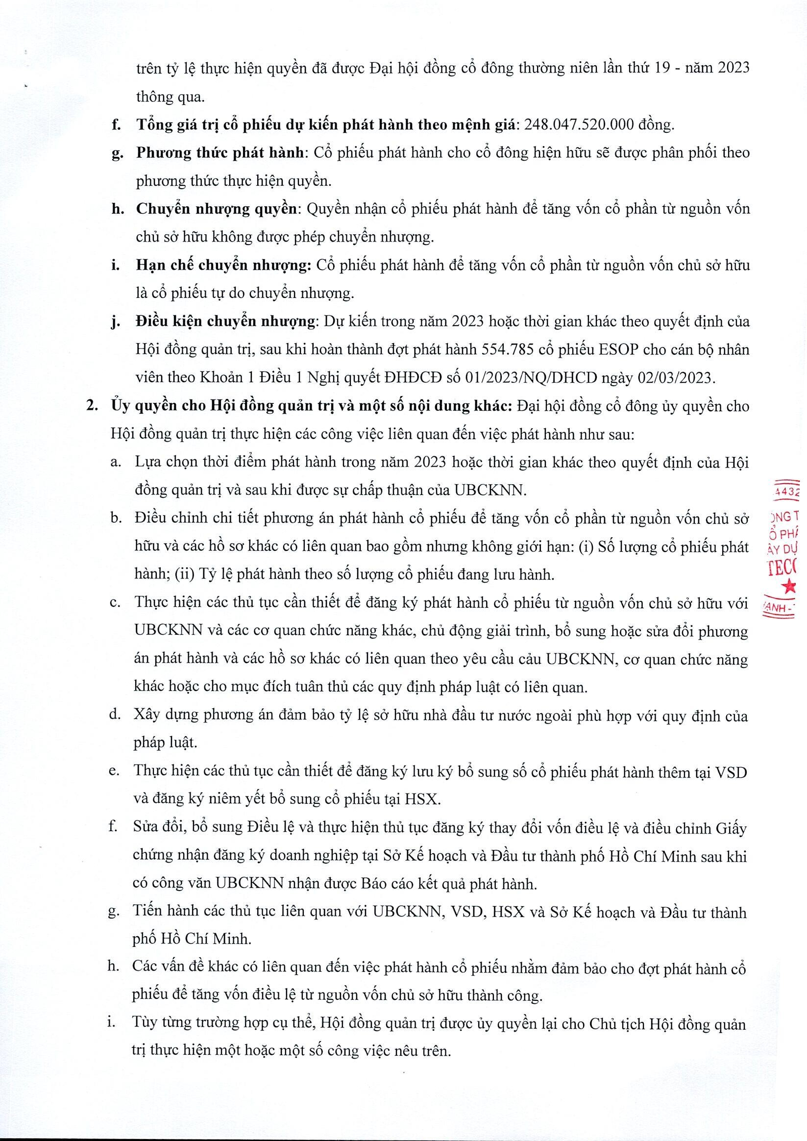

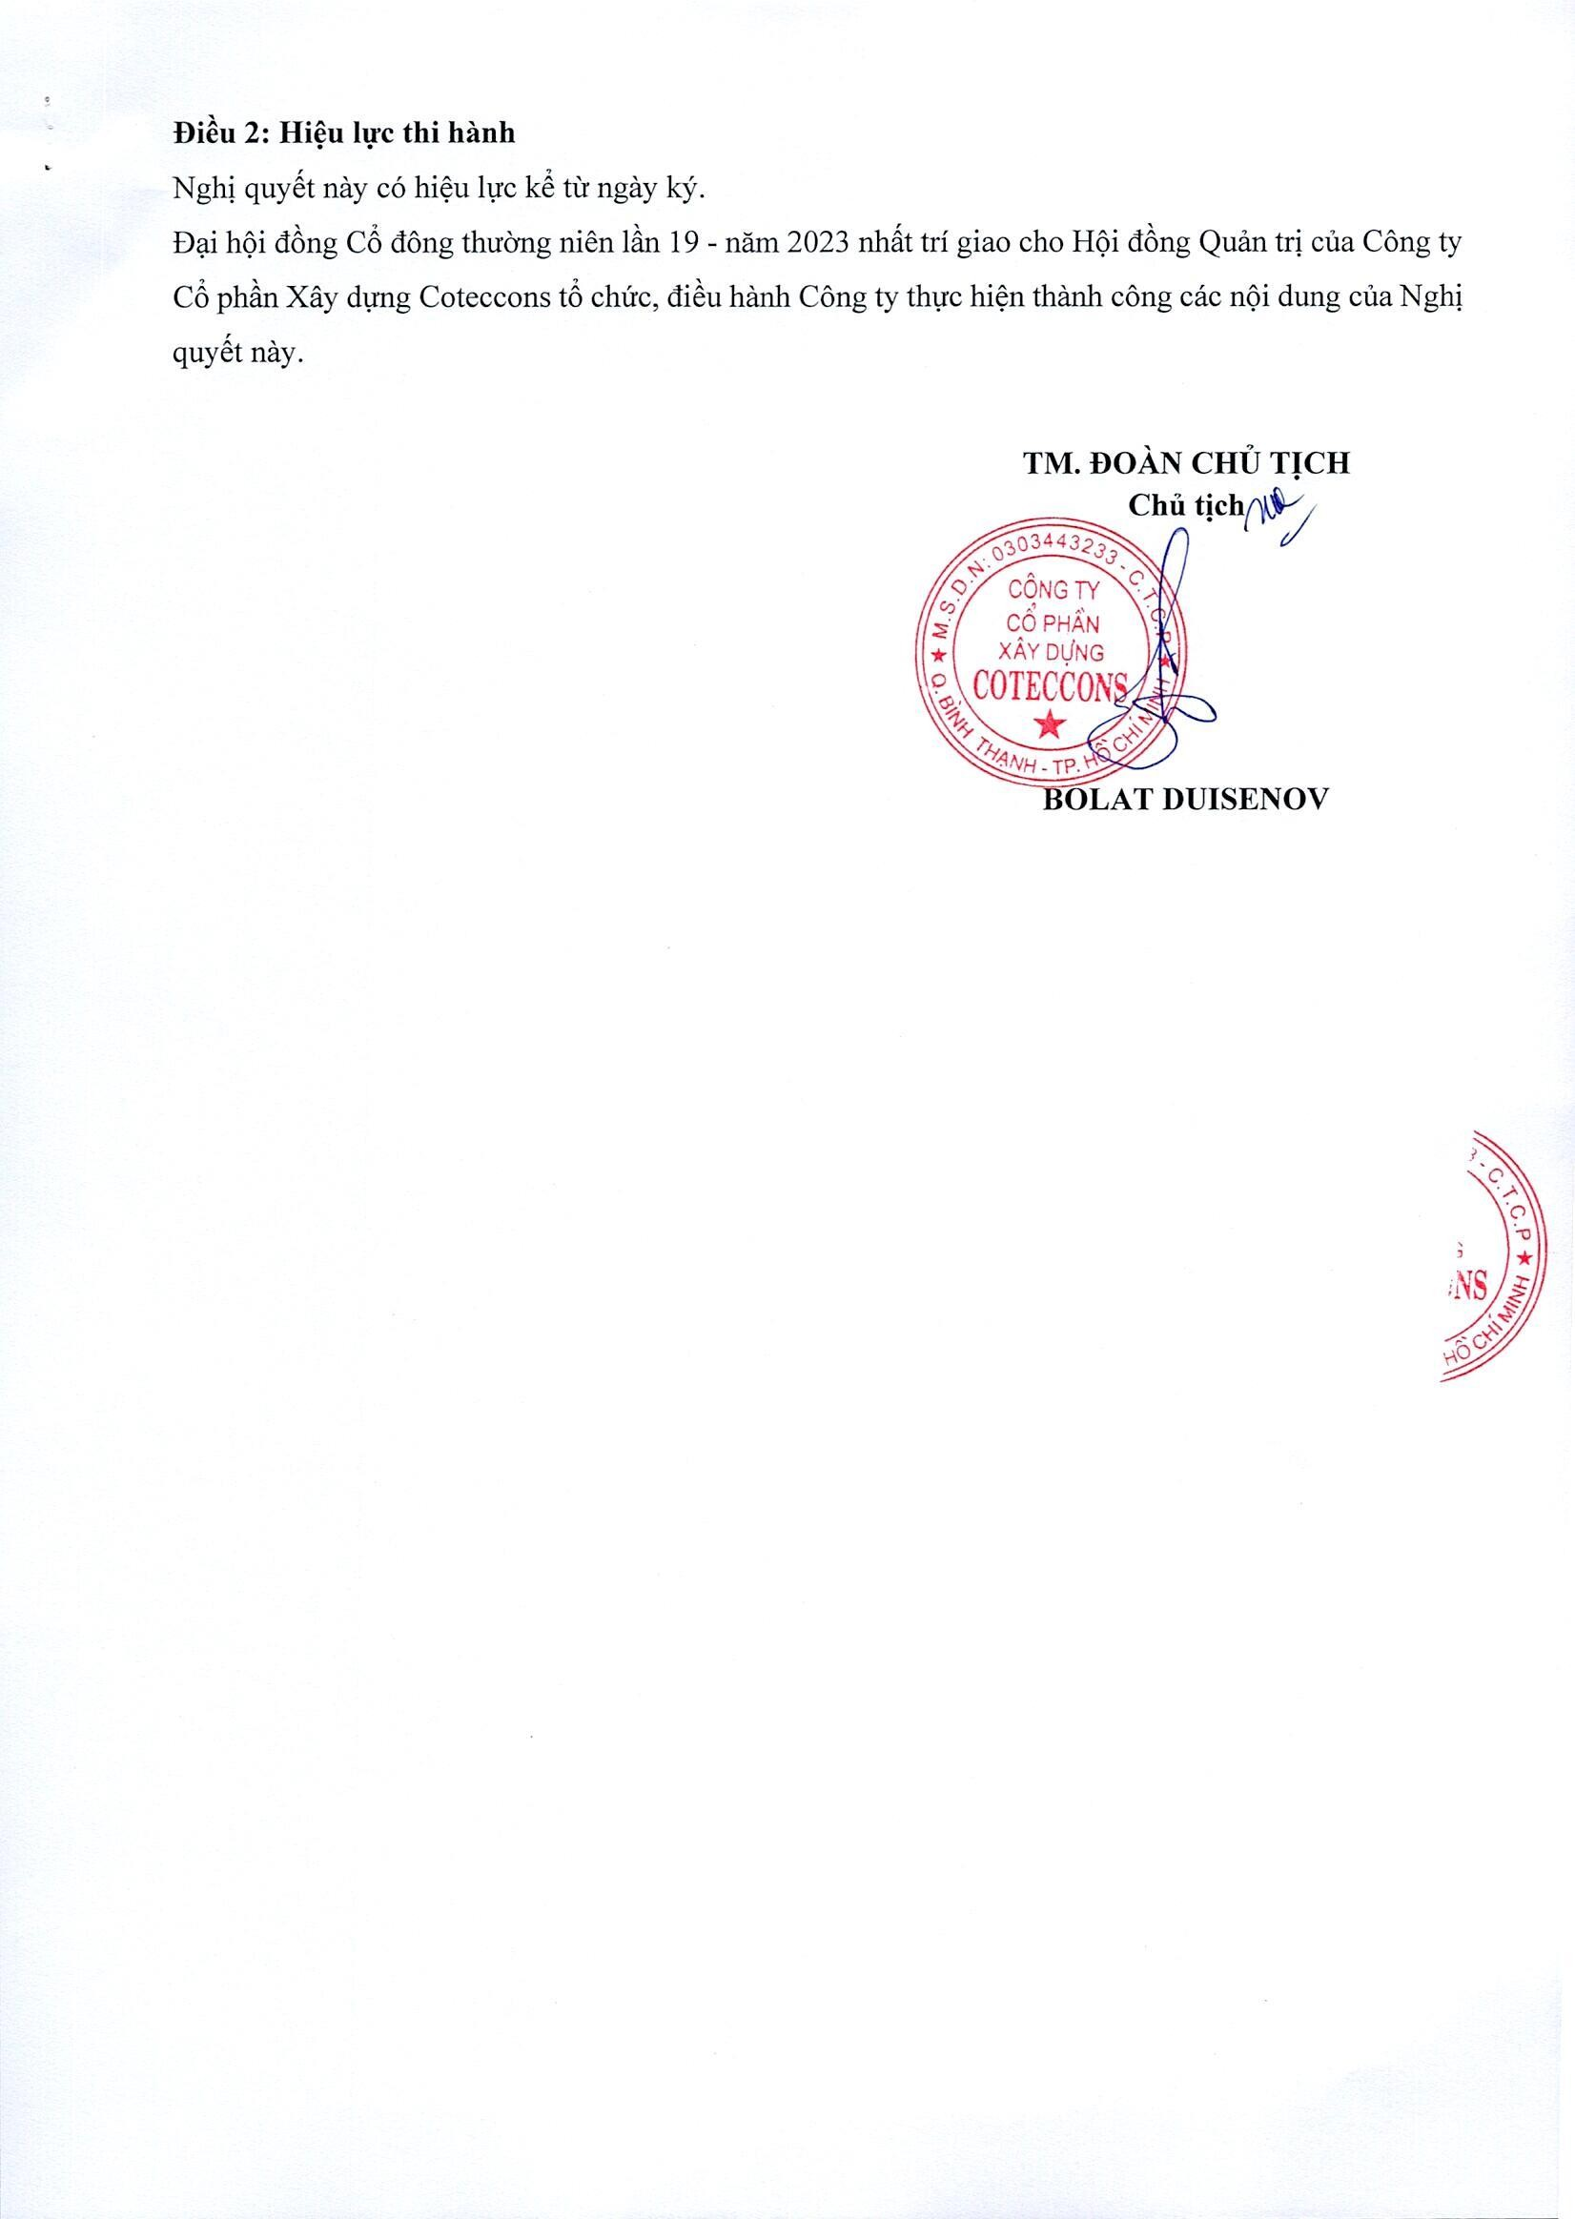

## �OTECC01;1s

S6.: 09/2023/NQ-DHCD

#### C(>NG HOA. xA H(>ICHUNGHiA Vl)::TNAM

**Doc lap -Ttr do - Hanh phrrc**

#### ---03·e---

*TP. H6 Chi Minh, ngay 25 thang 4 niim 2023*

### NGHJQUYET

#### I>� H(>IDÂNG CO DONGTHUONGNIEN LAN 19 -NAM 2023 CONGTY CO PHAN XAY Dl/NG COTECCONS

*Can cé Lwjt Doanh Nghi?p s6 59/2020/QHl 4 QU()'C Qu6c h9i thong qua ngay 17/6/2020; Can cé Lwj,t Chéng khoan s6 54/2019/QH14 QU()'C Qu6c h9i thong qua ngay 26/1112019; Can cé Diều L? cita Cong ty C6 phần Xay d¥ng Coteccons ("Diều L? ");*

*Can cé Bien ban s6 02/2023/BB-DHCD ngay 25/4fi2023 ciia Dr;ti h9i t16ng C6 dong thuirng nien zần 19 - niim 2023 ciia Cong ty c6 phần Xay dẹng Coteccons.*

### QUYETNGHJ

#### Di�u 1: Thong qua vi�c tang ty I� SO' hii'u cuaNha d�u ttr ntr<YC ngoai va thay d6i mqt s6 n ' �034432

Ç` 3

S C ' '

#### nghe kinh doanh de phu hQ"P dieu ki�n ve ty I? SO' hfru ntro-c ngoai

Q **C�NG:,**

· CO PHAt

0

1. Di€u chlnh, sua d6i m9t s6 nganh ngh� kinh doanh cua Cong ty d� phu hqp v&i tinh hlnh h � d9rtg\Y Dt,/N

*

thµc t� cua Cong ty va cac quy dinh v� ty l� s6 hfru nu&c ngoai v&i cong ty d�i chung. C1,1 th� . �TECC(

*i,s,*

a. Sua d6i chi ti�t nganh, ngh� kinh doanh sau: ,,.,.,,<'l- IVH- TP,,

**STT**

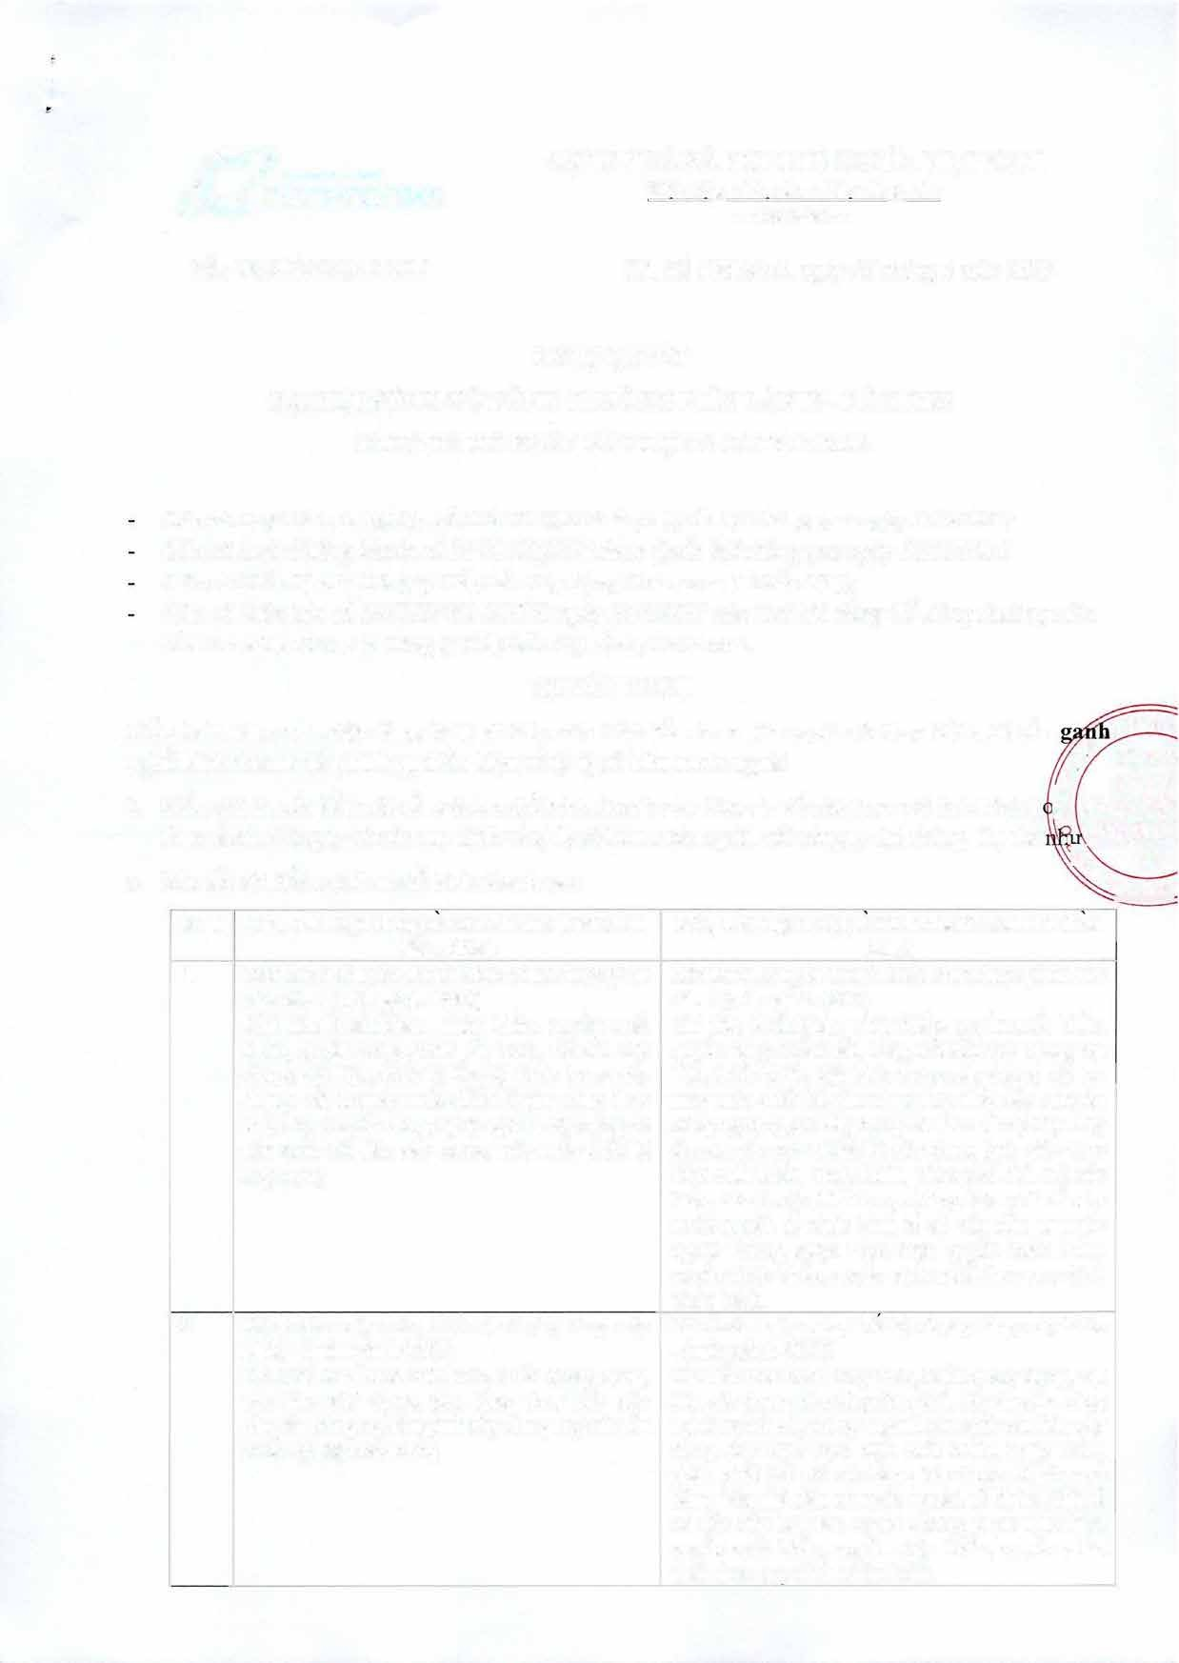

*I*

2

**Ma, Ten nganh ng�e kinh doanh trmrc khi dieu chinh**

Ban buon chuyen doanh khac chua dugc phan vao dau - (ma nganh *4669)*

Chi ti€t: Xuất khẩu, nh?p khẩu, quy€n xu§t khfiu, quy€n nMp �h§u: _s�t, thep, k€t du xay d1Jng; V?t li�u, thiet bi lap d?t khac trong xay d1Jng; V?t tu-may m6c-thiết bi-phµ tung thay thế, day chuy€n cong ngh� nganh xay d1J11g va san xuất V?t li�u xay d1Jng; may m6c thiết bi xay d1Jng

Ban bu6n may m6c, thiết bi va ph1,1 tung may khac - (ma nganh *4659)*

Chi tiết: Ban bu6n may m6c, thi€t bi xay d1Jng, v�t li�u xay d1,mg, ph1,1 tung thay th€, day chuy€n cong ngh� nganh xay d1J11g, nganh san xuất V?t li�u xay d1Jng

**Ma, Ten nganh nghe kinh doanh sau khi dieu chinh**

Ban buon chuyen doanh khac chua dugc phan vao dau - (ma nganh *4669)*

Chi ti€t: Xuất kbẩu, nh?p khẩu, quy€n xuất khẩu, quy€n nMp kh§u: s�t, thep, k€t du xay d1J11g; V?t li�u, thi€t bi l�p d?t khac trong xay d1Jng; V?t tu- may m6c-thiết bi-phµ tung thay thế, day chuy€n cong ngh� nganh xay d1Jng va san xuất V?t li�u xay d1J11g; may m6c thiết bi xay d1Jng (tnù vi�c thlrc hi�n xuất khfiu, nh?p khẩu, phan ph6i d6i v6i cac hang h6a thu<')c Danh m1,1c hang h6a nha d§u tu nu6c ngoai, t6 ch(rc kinh t€ c6 v6n d§u tu nu6c ngoai khong du9·c thl!c hi�n quy€n xuất khẩu, quy€n nMp kh§u, quy€n phan ph6i theo quy dinh phap lu?t).

Ban bu6n may m6c, thiet bi va ph1,1 tung may khac

- (ma nganh *4659)*

Chi tih Ban buon may m6c, thiết bi xay d1Jng, V?t li�u xay d1Jng, ph1,1 tung thay th€, day chuy€n cong ngh� nganh xay d1J11g, nganh san xu!t v�t li�u xay d1J11g (tru vi�c tlwc hi�n xuất khẩu, nh?p khẩu,

phan ph6i d6i v?°i cac hang h6a thl!◊c Danh m1,1� hang h6a nha dau tu nu6c ngoai, to ch(rc kinh te c6 v6n d§u *tu* nu6c ngoai khong dugc thl!C hi�n

quy€n xuất kh§u, quy€n nh?p kh§u, quy€n phan ph6i theo quy dinh phap lu?t).

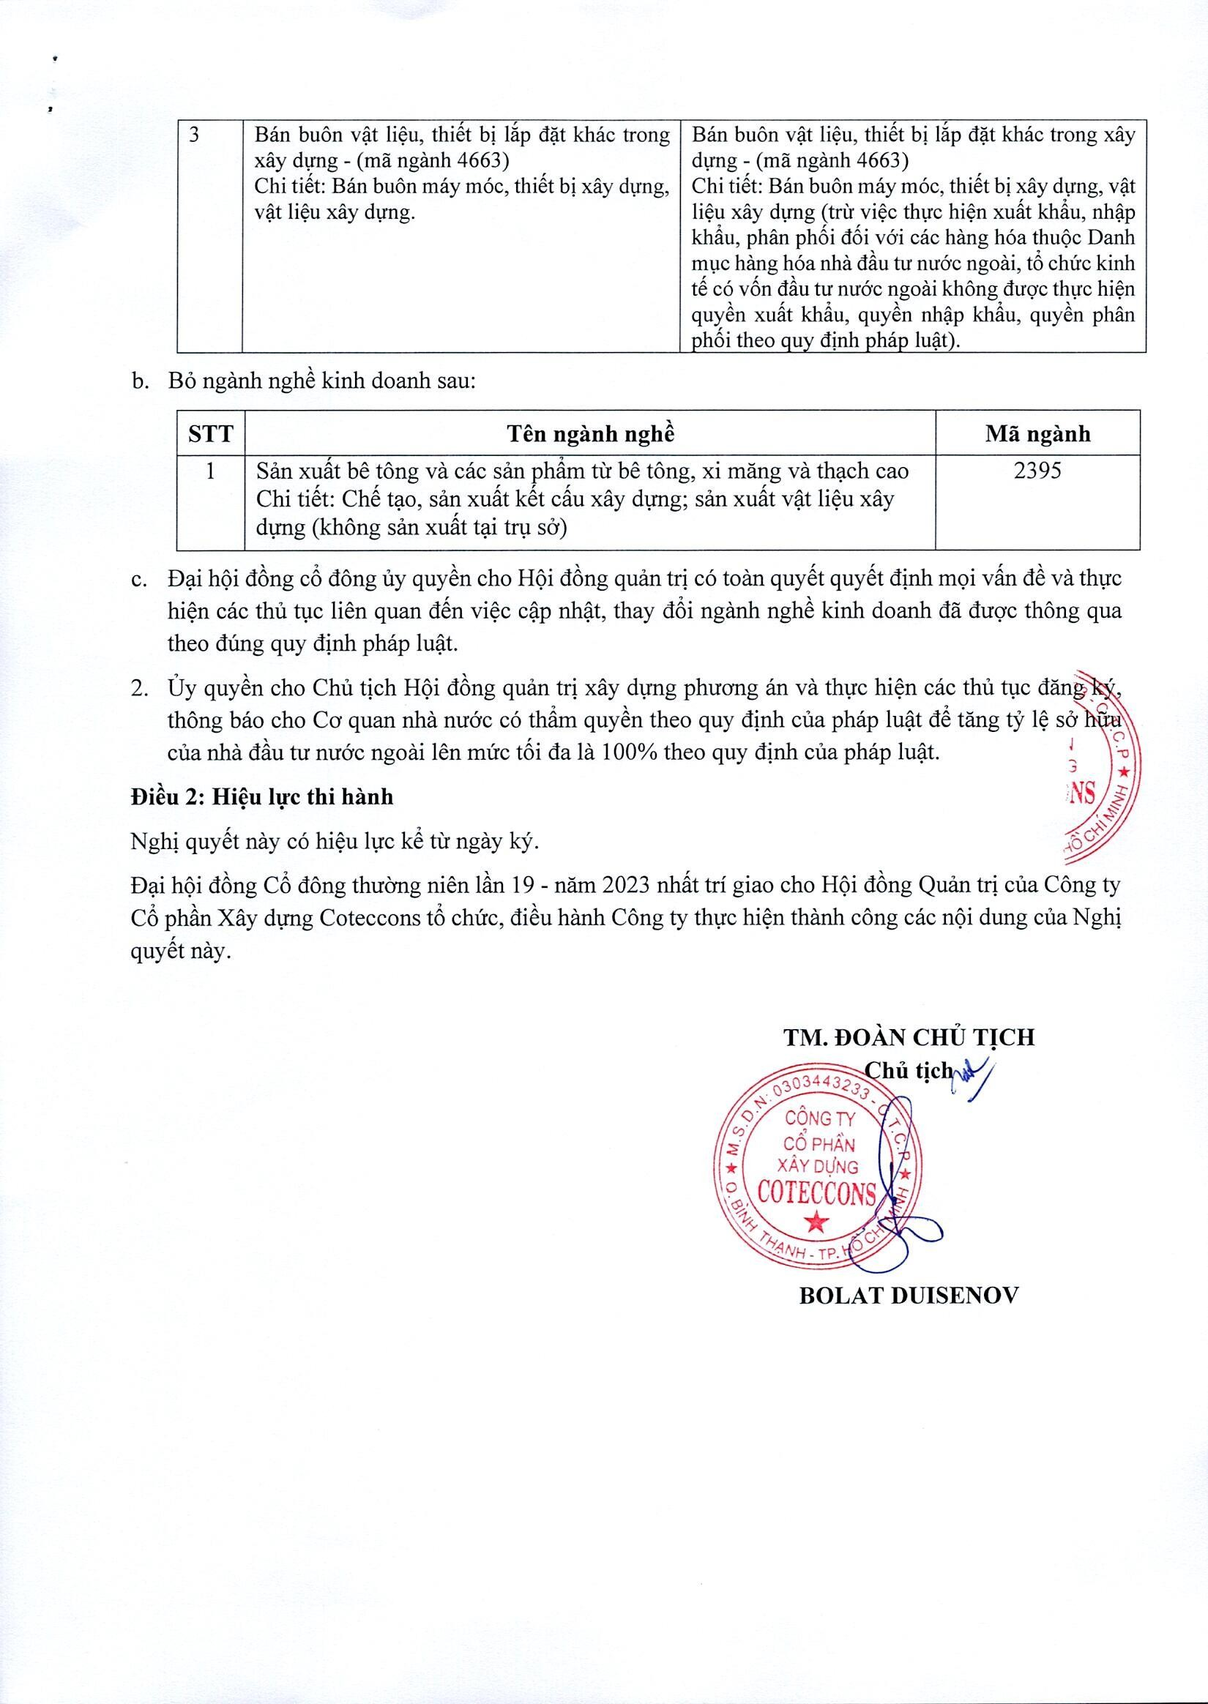

*�OTECC01,1s*

S6.: 10/2023/NQ-DHCD

#### C<)NG HOA xA H<)ICHU NGHiA VItTNAM

**Doc lap -TU' do - Hanh phll'c**

---03•v---

*TP. H6 Chi Minh, ngay 25 thang 4 nam 2023*

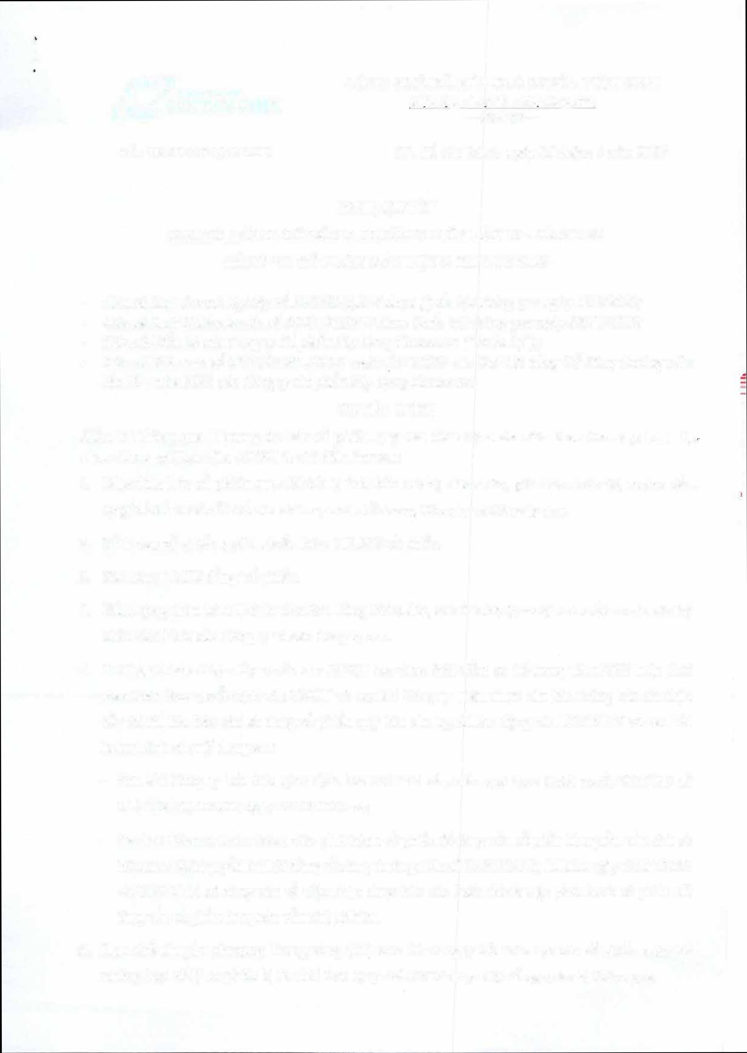

### NGHJQUYET

#### DṚI H<)IDONG CO DONGTHUÄNGNIEN LAN 19 -NAM 2023 CONGTY CO PHAN XAY Dl/NG COTE CCONS

* *Can cń Lugt Doanh Nghi¢p s6 59/2020/QH14 ilu()'c Quc5c h9i thong qua ngay 17/6/2020;*
* *Can cń Lugt Chńng khoan s6 54/2019/QH14 ilu()'c Quc5c h9i thong qua ngay 26/11/2019;*
* *Can cń fJiều L¢ cua Cong ty c6 phần Xay dlfig Coteccons ("fJiều L¢ ');*
* *Can cń Bien ban s6 02/2023/BB-DHCD ngay 25/4/2023 cua fJ<;ti h9i il6ng C6 dong thuirig nien lần 19* - *nam 2023 ciia Cong ty C6 phần Xay ȧlfng Coteccons.*

### QUYETNGHJ

#### Di�u 1: Thong qua Phll'ong an ban c6 phi�u quy cho Can b9 nhan vien theo Chll'ong trinh ly: chQn cho ngll'oi lao d9ng (ESOP), chi ti�t nhll' sau:

1. **Mvc dich ban c6 phi�u quy:** K.hich 1� tinh thần can b9 nhan viôn, gifr chan nhan tai, hu6ng dến SlJ giin b6 lau dai d6i v&i cac nhan SlJ chu ch6t trong Cong ty va Cong ty con.
2. **S& lll'Q'llg c6 phi�u quy dy: ki�n ban:** 713.295 c6 phiếu.
3. **Gia ban:** 10.000 d6ng/ c6 phiếu.
4. **D&i tll'Q'llg chao ban:** Thanh viôn Ban T6ng Giam d6c, cac Can b9 Quan ly chu ch6t va cac can b9 nhan viôn khac cua Cong ty va cac Cong ty con.
5. **Thoi gian thy:c hi�n:** Uy quy�n cho HDQT lga chc;m thoi diểm c1,1 thể trong nam 2023 ho�c thoi gian khac theo quyết dinh cua HDQT va sau khi Cong ty nh�n duợc van ban thong bao da nh� dầy du tai li�u bao cao su d1,1ng c6 phiếu quy ban cho nguoi lao d(mg cua UBCKNN va sau khi hoan thanh cac rn)i dung sau:
   * Sau khi Cong ty kết thuc giao dich ban 554.785 c6 phiếu quy theo Nghi quyết DHDCD s6 01/2023/NQ-DHCD ngay 02/03/2023 va;
   * Sau khi Cong ty hoan thanh vi�c phat hanh c6 phiếu dể tang v6n c6 phần tu ngu6n v6n chu so huu theo Nghi quy€t Dc;ii h(>i d6ng c6 dong thuong niôn s6 08/2023/NQ-DHCD ngay 25/04/2023 va UBCKNN c6 cong van về vi�c nh� duợc bao cao hoan thanh vi�c phat hanh c6 phiếu dể tang v6n c6 phfin tu ngu6n v6n chu so huu.

**Hl;ln ch� chuyin nhuQ'Dg:** Trong vong (01) nam kể tu ngay kết thuc dợt ban c6 phi€u quy,

tru truong hợp xu ly c6 phiếu bi thu h6i theo Quy ch€ ESOP duợc H(>i d6ng quan tri thong qua.

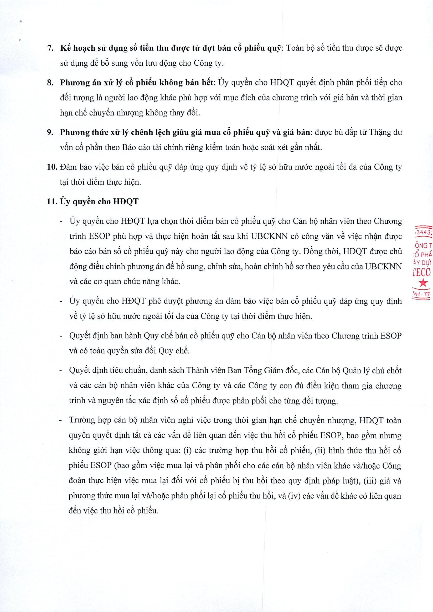

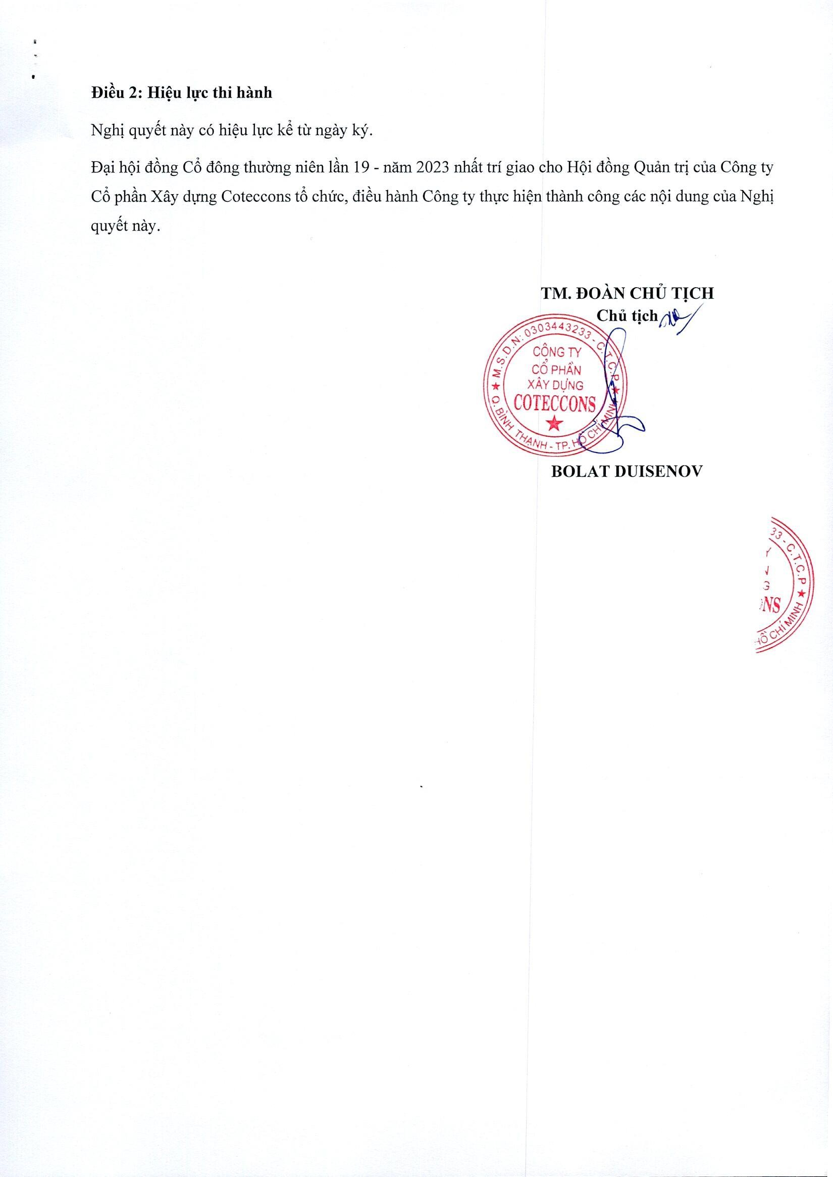

S6: 11/2023/NQ-DHCD

#### C<)NG HOA. XA. H<)I CHUNGHiA VI]::TNAM

**Doc lap -Ttr do - Hanh phuc**

---03 *'&)---

*TP. H6 Chi Minh, ngay 25 thang 4 nam 2023*

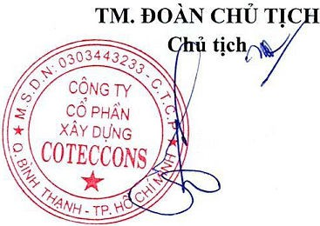

### NGHJQUYET

#### DẠI H<)I DONG CO DONGTHli<ŸNGNIENfiAN 19 -NAM 2023 CONGTY CO PHAN XAY Dl/NG COTE CCONS

* *Can cé Lu4t Doanh Nghi?p s6 59/2020/QH14 aU(/C Qu6c h(Ji thong qua ngay 17/6/2020;*
* *Can cé Lu4t Chéng khoan s6 54/2019/QH14 au(!c Qu6c h(Ji thong qua ngay 26/1112019;*
* *Can cé Diều L? cua Cong ty C6 phần Xay dfing Coteccons ("Diu L? ");*
* *Can cé Bien ban s6 02/2023/BB-DHCD ngay 25fi4/2023 cua Dr;li h(Ji d6ng C6 dong thuang nien zần 19 - nam 2023 cua Cong ty C6 phần Xay dfing Coteccons.*

### QUYETNGHJ

#### Di�u 1: Thong qua vi�c nghien cU11 co· h{H gqi v6n d�u ttr vao Cong tyTNHH D�u ttr Xay dt.rng Unicons (Unicons)

Nhfun *ma* r(mg ngu6n v6n phl,lC V\l illl,lC tieu tang truang dai hạn cua Unicons, Dại h<)i d6ng cb dong da bi9u quyết thong qua vi�c uy quyền cho H<)i d6ng quan tri nghien cuu ca h<)i keu gọi v6n dầu tu vao Unicons, quyết dinh thoi di9m va hinh thuc keu gọi v6n dầu tu cho Unicons.

#### Di�u 2: Hi�u It.re thi hanh

Nghi quyết nay c6 hi�u Ive k9 rir ngay ky.

Dại h<)i d6ng *Cb* dong thuO'Ilg nien Ik 19 - nam 2023 nhclt tri giao cho H<)i d6ng Quan tri cua Cong ty

*cb* phk Xay dvng Coteccons *tb* chuc, diều hanh Cong ty thvc hi�n thanh cong cac n<)i dung cu.a Nghi quyết nay.

#### BOfiAT DUISENOV

C()NG HOA XA H()I CHU NGHiA VItTNAM

*�OTECC011s*

Doc lap- Ttr do - Hanh phuc

---🙢•e---

S6: 12/2023/NQ-DHCD *TP. H6 Chi Minh, ngay 25 thang 4 nam 2023*

NGHJQUYET

D,:U H()I DONG CO DONG THUONG NIEN LÁN 19 - NAM 2023 CONG TY CO PHÁN **XA** Y Dl/NG COTECCONS

*Can cé Lugt Doanh Nghi¢p s6 59/2020/QHl 4 aU(JC Qu6c h9i thong qua ngay 17/6/2020; Can cé Lugt Chéng khoan s6 54/2019/QH14 aiwc Qu6c h9i thong qua ngay 26/1112019; Can cé Diều L¢ cua Cong G C6 phần Xay dl:(Ylg Coteccons ("Diều L¢ ");*

*Can cé Bien ban s6 02/2023/BB-DHCD ngay 25/4/2023 cua Dt;d h9i a6ng C6 dong thuimg nien lần 19 - nam 2023 cua Cong G C6 phần Xay dl!Ylg Coteccons.*

QUYETNGHJ

Di�u 1: Thong qua vi�c si'ra d6i Di�u I� Cong ty

Can cu vàm quy dinh cua phap lu�t va nhu du diều hanh cua Cong ty, Dại h(>i d6ng c6 dong thong qua vi�c sua d6i Diều 1� Cong ty chi ti�t nhu sau:

**STT f).IC,U 1c• I1-1c�n ha" nh N{>i dung sau khi di�u chmh ti_ti Lj· do di�u chmh;**

**· · *o·*1*"*cu 1i;· mu,-1· GI11· chu· (nc�u co· )**

Di€u 22. Thim quy€n va tht thfrc l§y y kiến c6 f>i€u 22. Thim quy€n va tht thfrc l§y y kiến c6 Ap d1,mg them hinh thúc dong biing van ban dổ thong qua Nghi quyết dong bằng van ban dổ thong qua Nghfi quyết bi€u quy€t di�n tu khi lấj j cua f>i_ti h{ii d6ng cB dong cua Di_ti h{ii d6ng c6 dong ki€n c6 dong bfulg van ban

1. C6 dong co th€ gui phi€u lấj j ki€n da tra lai 4. C6 dong co th€ gui phi€u lấy j ki€n da tra lai d€ tang sµ thu� ti�n cho c6

d€n Cong ty b�ng hinh thúc gui thu, fax ho�c thu di�n tu theo quy dinh sau day:

* 1. Truong hqp gui thu, phiSu lấy j kiSn da duợc

tra lai phai co chữ kj cua c6 dong Ia ca nhan, a. cua nguai dc;1i di�n theo uy quyen ho�c nguai

dc;1i di�n theo phap Iu�t cua c6 dong la t6

d€n Cong ty b�ng hlnh thúc gui thu, fax thu di�n *tu,* bi€u quy€t di�n *tu* theo quy dinh sau day:

Truong hợp gui thu, phi€u Kấy j ki€n da duợc tra loi phai co chữ kj cua c6 dong la ca nhan, cua nguoi dc;1i di�n theo uy quy8n ho�c

dong khi thµc hi�n quy€n bi€u quy€t cac vấn d€ thu9c thẩm quy8n cua Dc;1i h9i d6ng c6 dong.

chúc. PhiSu Kấy j ki€n gui v€ Cong ty phai nguoi dc;1i di�n theo phap lu�t cua c6 dong la duợc dl,l'Dg trong phong bi dan kin va khong t6 chúc. PhiSu lấj j ki€n gui v€ Cong ty phai ai duợc quy€n mo tru&c khi ki€m phi€u; duợc dl,l'Dg trong phong bi dan kin va khong

* 1. Truong hợp gui fax ho�c thu di�n tu, phiSu ai duợc quy€n mo tru&c khi ki€m phi@u;

Kấy j ki€n gui v€ Cong ty phai duợc giữ bi b. Truong hợp gui fax ho�c thu di�n tu, phiSu m�t d€n thoi di€m ki€m phi€u; lấy j kiSn gui v€ Cong ty phai duợc giữ bi

* 1. Cac phi€u l§y j ki€n gui v€ Cong ty sau thoi

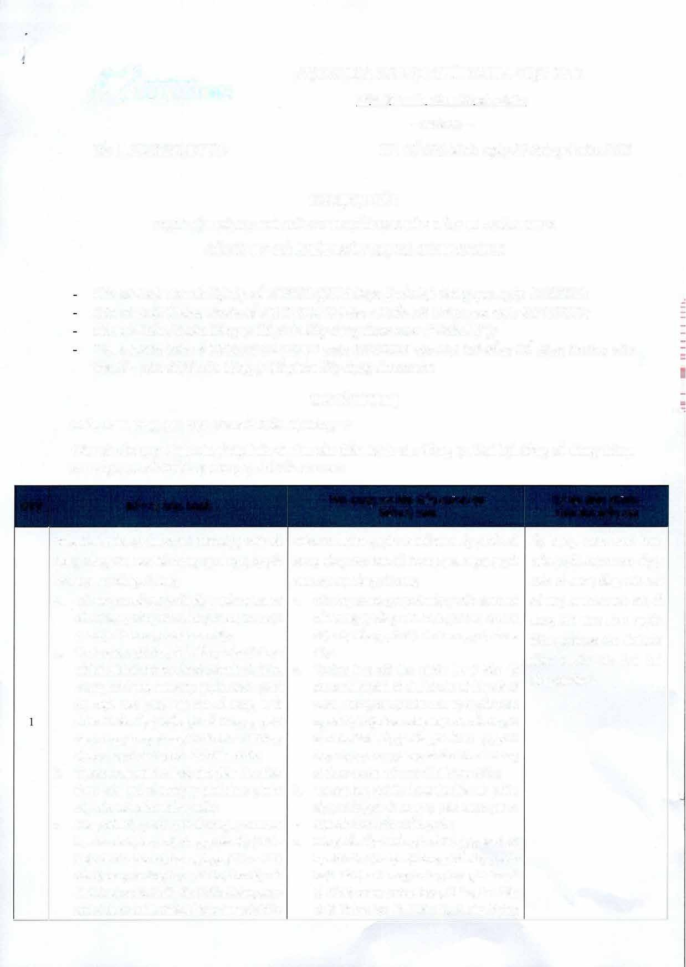

hc;1n da xac dinh tc;1i n(>i dung phiSu lấy j ki€n c. ho�c da bi mo trong truong hợp gui thu va bi

ti€t I◊ trong truong hợp gui fax, thu di�n *tu*

la khong hợp I�. Phi€u l§y j ki€n khong duợc gui v8 duợc coi la phi€u khong tham gia bi€u

m�t d€n thoi diem ki€m phi€u;

Cac phiSu lấy j ki€n gui ve Cong ty sau thoi hc;1n da xac dfinh tc;1i rn;,i dung phiSu l§y j ki€n ho�c da bi mo trong truong hợp gui thu va bi ti€t l(> trong truong hợp gui fax, thu di�n ru la khong hợp I�. Phi€u l§y j ki€n khong

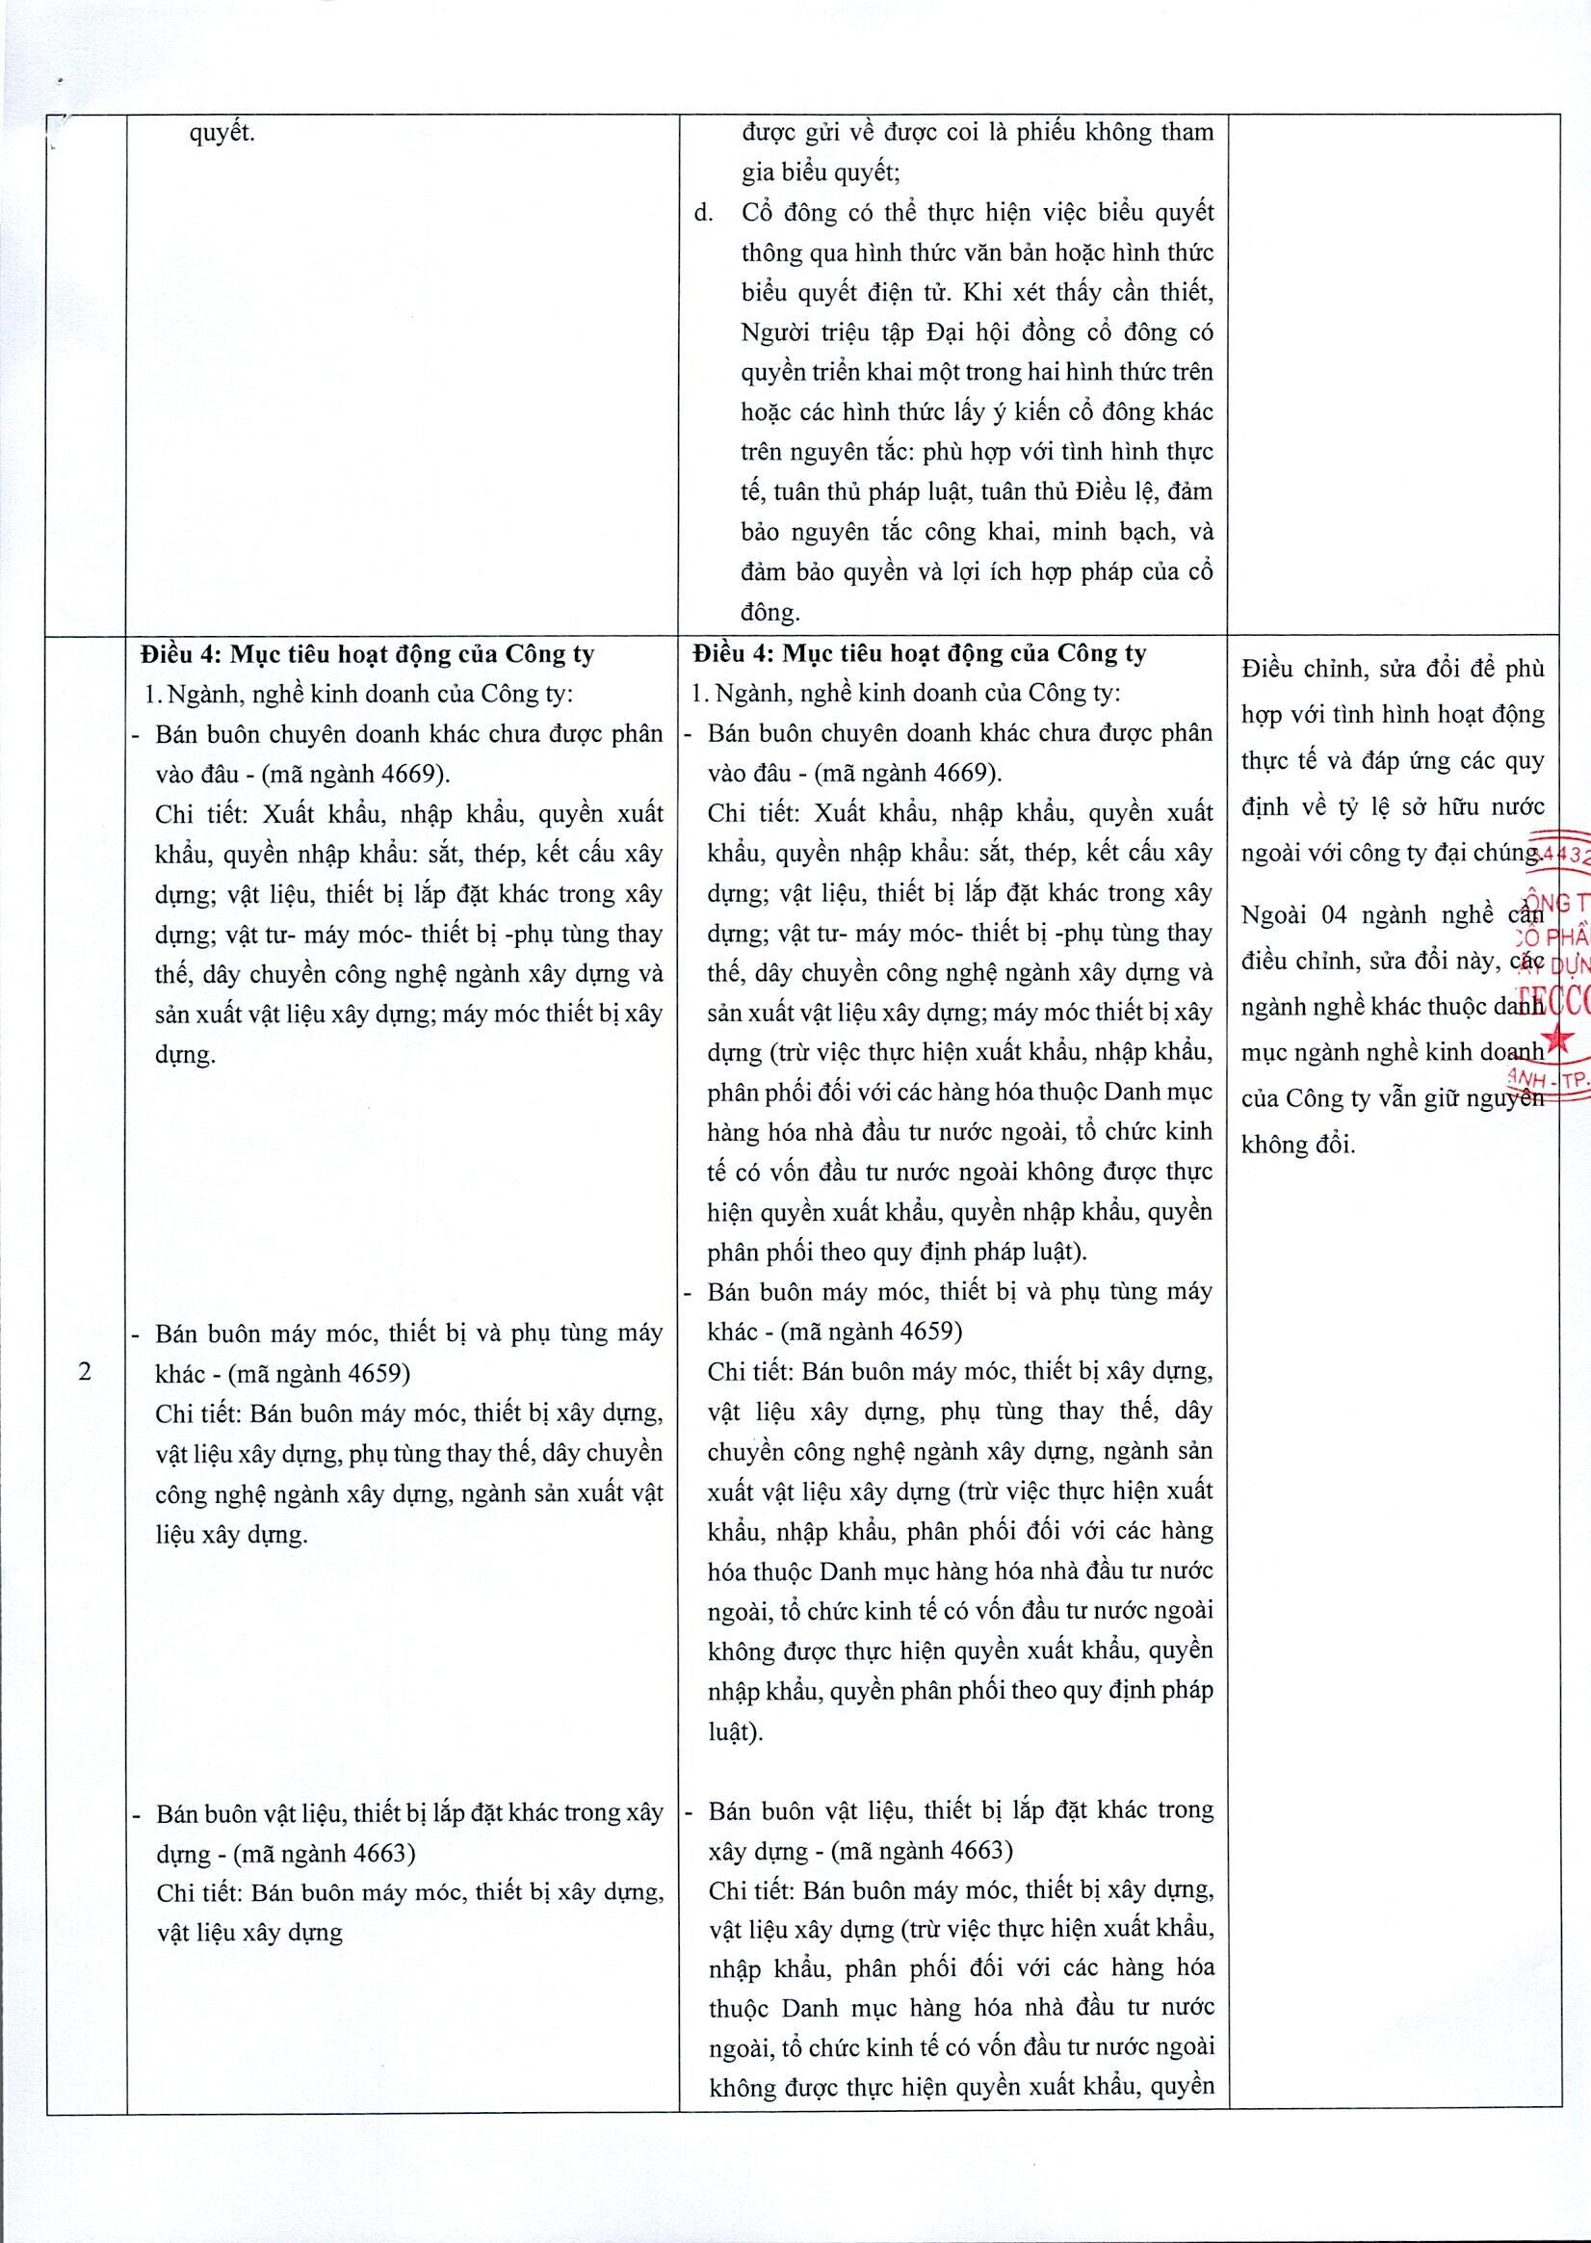

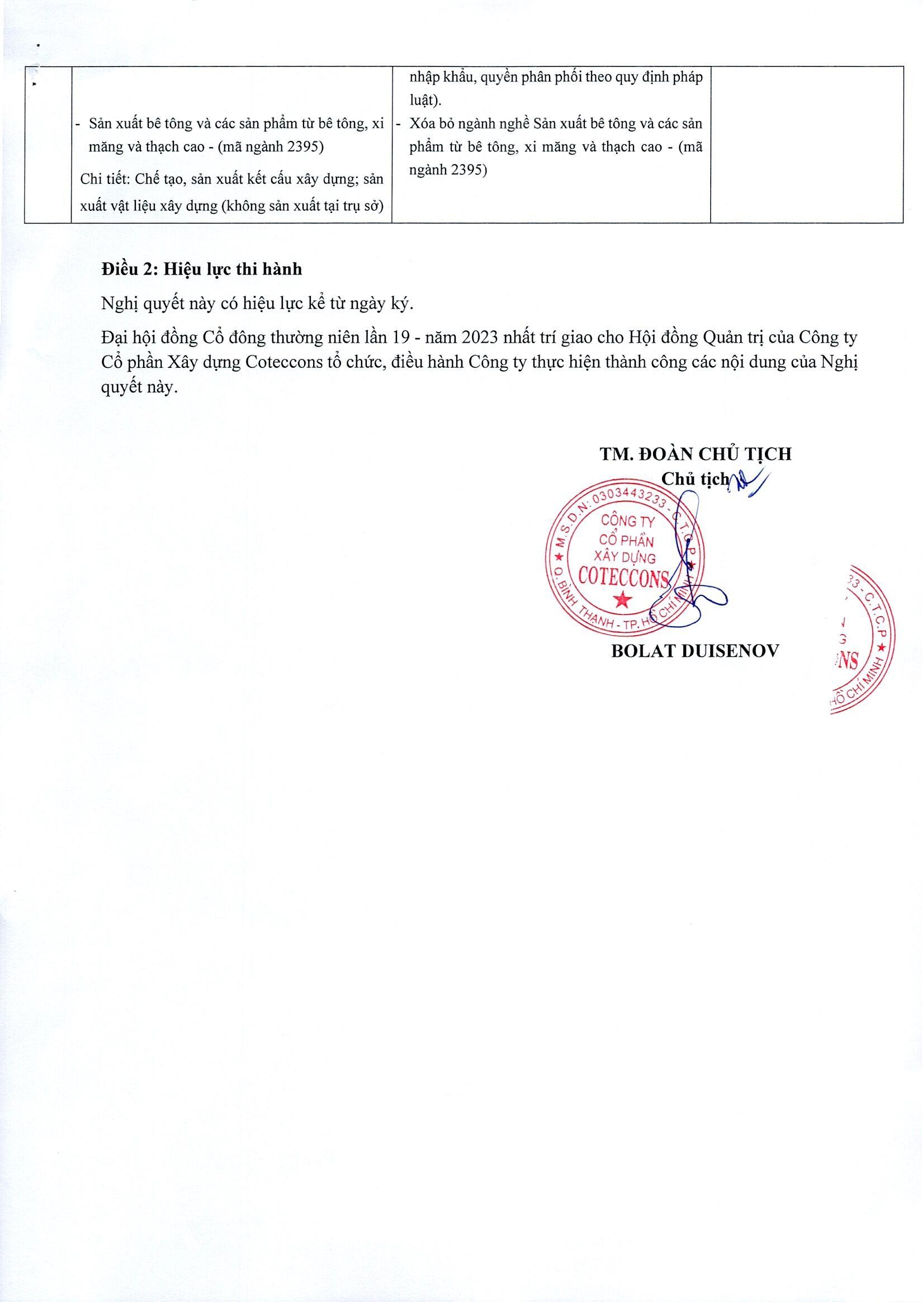

# *�OTECC01;1s*

S6.: 13/2023/NQ-DHCD

### C(>NG HOA. XA H(>I CHUNGHIA VU]:TNAM

**Doc lap - Tll' do - Hanh phuc**

**---03•ro---**

*TP. H6 Chi Minh, ngay 25 thang 4 nam 2023*

### NGHJQUYET

**D�I H(>I DONG CO DONG THUONGNIEN LAN 19 -NAM 2023 CONG TY CO PHAN XAY Dl/NG COTE CCONS**

* *Can cé Lu(Jt Doanh Nghi?p s6 59/2020/QHl 4 au(lc Qu6c h(5i thong qua ngay 17/6/2020;*
* *Can cé Lu<Jt Chéng khoan s6 54/2019/QHJ 4 aue(lc Qu6c h(5i thong qua ngay 26/11/2019,·*
* *Can cé -Diều L? cia Cong ty C6 phần Xay dl!ng Coteccons ("-Diều L? ');*
* *Can cé Bien ban s6 0212023/BB-DHCD ngay 25/4/2023 cia -Dr;zi h(5i a6ng C6 dâng thuefrng nien 3ần 19* - *nam 2023 cia Cong ty C6 ph<in Xay dl!ng Coteccons.*

### QUYETNGHJ

#### Diều 1: Thong qua Chll.ong trinh 05 nam phat hanh *cB* phiếu cho can b(> nhan vien theo chll'ong ':>

034,

**trinh ll**•**l'a cho**• **n cho ngll'oi lao do**• **ng (ESOP)** �-C) ,

·<::,· CONI

c.o

1. **M\lc dich phat hanh:** Chuong trinh ESOP 5 nam la m9t chuong trinh dai hạ ma HDQT Cong

0· ,._.,

P

/ay d¥?g dể gifr chan .nhan tai, hu6n� d€n *sv* gfu1 b6 lau dai �ua cac nh� *sv* chu ch6t nhfun ph COTE(

�

V\l chien luọc phat trien dai hí,m va ben vfrng cua Cong ty dong thoi gan lọi ich cua cac nhan s . ¾,s, ***-.J***

chu ch6t v&i nhi�m V\l gia tang lọi ich va gia tri c6 phi€u cho c6 dong. *;-1-t�tvH* _

1. **Lo�i cB phin phat hanh:** C6 phfui ph6 thong.
2. **M�nh gia:** 10.000 d6ng/c6 phfui.
3. **Gia phat hanh:** Duọc /ac dinh t?i tung thoi diểm phat hanh.
4. **H�n chế chuyin ohm.mg:** Duọc /ac dinh t?i tung thoi diểm phat hanh.
5. **S6 lll'Qng *cB* phin d\f kiến phat hanh:** t6i da 12,5% t6ng s6 c6 phfui dang luu hanh tuong ung

2,5%/ nam. Trang d6: Dụ ki€n 50% t6ng gia tri phat hanh (tuong duong 1,25% t6ng s6 c6 phfui dang luu hanh) se duọc trich tu quy luong cua Cong ty va 50% (tuong duong 1,25% t6ng s6 c6 phfui dang luu hanh) con l?i se duọc trich tu quy thuc'mg cua Cong ty.

1. **Tieu chi phat hanh:** Gia tri c6 phi€u trung binh nam tang it nhất 10%/ nam.

#### Gia tri v6n boa thi trll'O'Ilg ID\lC tieu sau 5 nam: 1 ty USD.

1. **Uy quyền cho HDQT:**
   * Xay dụng phuong an phat hanh bao g6m: S6 luọng c6 phi€u phat hanh, Gia phat hanh, Thai diểm phat hanh trinh DHDCD phe duy�t theo tung dọt phat hanh.
   * Quy€t djnh tieu chuổl va danh sach nguoi lao d9ng duọc tham gia chuong trinh, nguyen tắc

/ac dinh s6 c6 phi€u duọc phan ph6i cho tung d6i tuọng va Quy ch€ phat hanh ESOP.

* + Quy€t dinh va thṇc hi�n tất ca cac vấn d9, thu t\lC cfui thi€t lien quan d€n vi�c phat hanh ESOP.

